**Файловая база данных (FileDatabase)**

**Файловая база данных** - это файл **1Cv8.CD**, в котором хранятся все данные информационной базы (конфигурация, база данных, административная информация) при работе системы в [**файловом варианте**](http://v8.1c.ru/overview/Term_000000034.htm#1). Файловой базой данных управляет [**файловая СУБД**](http://v8.1c.ru/overview/Term_000000131.htm#1), которая разработана фирмой "1С" и является частью платформы.

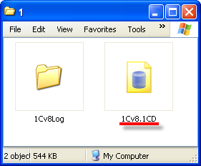

**Файловый вариант работы ()**

**Файловый вариант работы** - один из [**вариантов работы системы 1С:Предприятие 8**](http://v8.1c.ru/overview/Term_000000035.htm#1).

Файловый вариант работы рассчитан на персональную работу одного пользователя или работу небольшого количества пользователей в локальной сети.

В этом варианте все данные информационной базы (конфигурация, база данных, административная информация) располагаются в одном файле - файловой базе данных. Работу с этой базой данных осуществляет [**файловая СУБД**](http://v8.1c.ru/overview/Term_000000131.htm#1), разработанная фирмой "1С" и являющаяся частью платформы.

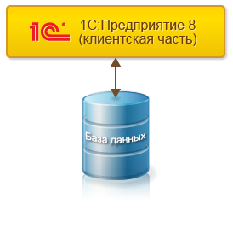

Такой вариант работы обеспечивает легкость установки и эксплуатации системы. При этом для работы с информационной базой не требуются дополнительные программные средства, достаточно иметь операционную систему и 1С:Предприятие 8.

Файловый вариант работы обеспечивает целостность информационной базы и простое создание резервных копий. Исключена ситуация, когда пользователь может по ошибке (например, при копировании информационной базы) перепутать различные файлы информационной базы и привести, таким образом, систему в неработоспособное состояние.

Резервное копирование может осуществляться на файловом уровне, путем простого копирования файла информационной базы.

При работе в файловом варианте, за счет использования механизма транзакций, платформа 1С:Предприятия 8 минимизирует риск нарушения целостности данных при сбоях компьютеров и локальной сети. Однако, разумеется, использование [**клиент-серверного варианта**](http://v8.1c.ru/overview/Term_000000033.htm#1) обеспечивает большую надежность, так как в нем обеспечивается полная независимость записи данных на сервере от сбоев клиентских компьютеров и локальной сети.

**Утилита тестирования и исправления файловой базы данных**

В дистрибутив платформы входит утилита, предназначенная для [**тестирования и исправления файловой базы данных**](http://v8.1c.ru/overview/Term_000000353.htm#1) после сбоев. [**Подробнее...**](http://v8.1c.ru/overview/Term_000000353.htm#1)

**Техническая архитектура файлового варианта работы**

Работа в файловом варианте возможна как напрямую, непосредственно с файлом базы данных, так и через веб-сервер, если используются клиентские подключения по [**протоколу HTTP**](http://v8.1c.ru/overview/Term_000000569.htm#1) или [**HTTPS**](http://v8.1c.ru/overview/Term_000000570.htm#1).

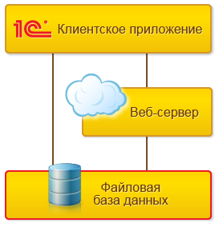

**Работа с файловой базой данных напрямую**

Работа с файловой базой данных напрямую возможна с помощью [**тонкого клиента**](http://v8.1c.ru/overview/Term_000000124.htm#1) или [**толстого клиента**](http://v8.1c.ru/overview/Term_000000123.htm#1).

Если используется [**толстый клиент**](http://v8.1c.ru/overview/Term_000000123.htm#1), то он сам реализует всю функциональность [**файловой СУБД**](http://v8.1c.ru/overview/Term_000000131.htm#1).

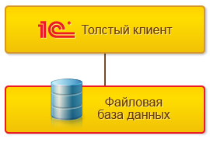

Если используется [**тонкий клиент**](http://v8.1c.ru/overview/Term_000000124.htm#1), то на компьютере, где запущен сам [**тонкий клиент**](http://v8.1c.ru/overview/Term_000000124.htm#1), организуется специализированная серверная среда.

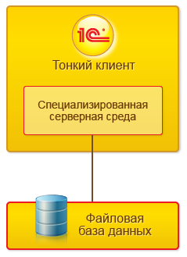

В рамках этой специализированной среды выполняются:

* загрузка необходимых для работы системы серверных компонентов,
* загрузка конфигурации,
* другие действия, необходимые для организации нормальной работы системы с информационной базой.

С точки зрения [**тонкого клиента**](http://v8.1c.ru/overview/Term_000000124.htm#1), данная среда выступает в роли сервера. С точки зрения операционной системы, данная специализированная среда не выделена в отдельный процесс и выполняется в рамках процесса [**тонкого клиента**](http://v8.1c.ru/overview/Term_000000124.htm#1).

**Работа с файловой базой данных через веб-сервер**

Работа с файловой базой данных через веб-сервер возможна с помощью [**тонкого клиента**](http://v8.1c.ru/overview/Term_000000124.htm#1) или [**веб-клиента**](http://v8.1c.ru/overview/Term_000000125.htm#1).

В этом случае модуль расширения веб-сервера создает аналогичную серверную среду на веб-сервере для каждой информационной базы.   
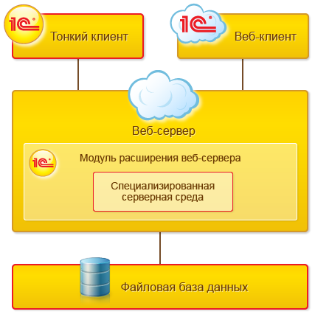

Прямо в адресное пространство веб-сервера загружается компонент для работы с файловой базой данных и сами данные информационной базы. При этом нагрузка на веб-сервер значительно возрастает, а пользователи одной информационной базы не имеют возможности работать параллельно. Все их запросы к базе данных выстраиваются в одну очередь.

По этой причине такой вариант работы является скорее тестовым. Чтобы, например, попробовать, как информационная база работает через веб-сервер, с веб-клиентом. В качестве рабочего такой вариант, наверное, можно использовать в особенных случаях для очень небольших рабочих групп.

**1С:Библиотека стандартных подсистем 8.2 ()**

**1С:Библиотека стандартных подсистем 8.2 (БСП)** - это инструментарий, предназначенный для разработчика прикладных решений. Она содержит набор универсальных функциональных подсистем, которые могут быть использованы в разрабатываемой конфигурации как все вместе, так и по отдельности. С помощью БСП можно быстро создавать новые конфигурации с уже готовой базовой функциональностью, а также включать готовые функциональные блоки в существующие конфигурации.

БСП поставляется в виде конфигурации, содержащей набор подсистем.

**1Cv8.exe (1Cv8.exe)**

**Файл 1Cv8.exe** - это исполняемый файл [**толстого клиента**](http://v8.1c.ru/overview/Term_000000123.htm#1).

При стандартной установке системы этот файл располагается в каталоге **%**[**PROGRAMFILES**](http://v8.1c.ru/overview/Term_000000481.htm#1)**%\1cv82\<номер версии платформы>\bin**.

**1Cv8с.exe (1Cv8с.exe)**

Файл 1Cv8с.exe - это исполняемый файл [**тонкого клиента**](http://v8.1c.ru/overview/Term_000000124.htm#1).

При стандартной установке системы этот файл располагается в каталоге **%**[**PROGRAMFILES**](http://v8.1c.ru/overview/Term_000000481.htm#1)**%\1cv82\<номер версии платформы>\bin**.

**ActiveDocument (ActiveDocument)**

Технология **ActiveDocument** предназначена для редактирования документов внешними по отношению к 1С:Предприятию 8 редакторами.

Эта технология позволяет редактировать документы визуально (например, Word или Excel) непосредственно в окне 1С:Предприятия 8, при этом элементы пользовательского интерфейса (меню, панели команд и т.д.) заменяются на предоставляемые редактором. Документы могут быть предварительно отредактированы и сохранены в макетах конфигурации, а затем макеты могут использоваться пользователями как основы для создания окончательных версий документов.

Следует заметить, что использование макетов ActiveDocument в режиме Предприятия осуществляется только программно - визуальное редактирование возможно только на этапе создания и редактирования конфигурации.

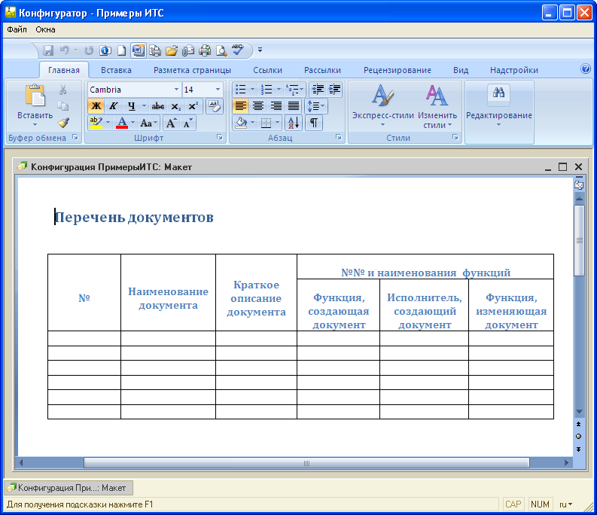

Эта технология применяется в случае, когда в конфигурации необходимо хранить данные, редактируемые другим приложением - такие, например, как шаблоны для факсов или деловых писем, созданные в MicrosoftWord, или шаблоны прайс-листов в MicrosoftExcel. Такая необходимость возникает, как правило, при регламентировании формата документов (как во внутреннем документообороте, так и при обмене документами со сторонними организациями и клиентами), однако при отсутствии ограничений на формат документа рекомендуется использовать существующие в 1С:Предприятии 8 возможности по оформлению электронных и печатных документов.

**Apache (Apache)**

**Apache** - свободный веб-сервер. Apache является кроссплатформенным ПО, поддерживая операционные системы GNU/Linux, BSD, Mac OS, MicrosoftWindows, NovellNetWare, BeOS.

Apache используется в системе в качестве одного из веб-серверов, с помощью которых удаленные пользователи могут работать с информационной базой через Интернет.

В [**клиент-серверном варианте работы**](http://v8.1c.ru/overview/Term_000000033.htm#1) специальный компонент системы, работающий на Apache, обеспечивает взаимодействие [**клиентских приложений**](http://v8.1c.ru/overview/Term_000000121.htm#1) с [**кластером**](http://v8.1c.ru/overview/Term_000000126.htm#1).

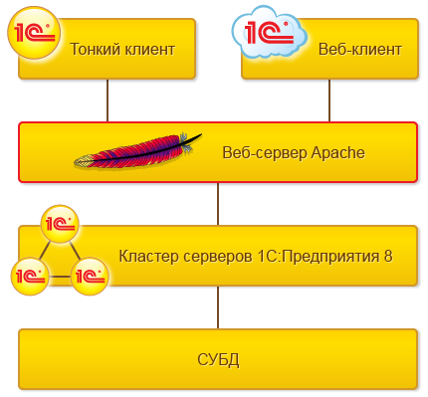

В [**файловом варианте работы**](http://v8.1c.ru/overview/Term_000000034.htm#1) этот же компонент обеспечивает взаимодействие [**клиентских приложений**](http://v8.1c.ru/overview/Term_000000121.htm#1) непосредственно с самим [**файлом базы данных**](http://v8.1c.ru/overview/Term_000000131.htm#1).

**AppleiOS (AppleiOS)**

**AppleiOS** - мобильная операционная система, разработанная компанией [**Apple**](http://www.apple.com/ru/) на основе [**Mac OS X**](http://v8.1c.ru/overview/Term_000000786.htm#1).

Эта операционная система может использоваться на клиентских компьютерах. Тогда пользователи будут подключаться к информационным базам с помощью веб-клиента, работающего под мобильным браузером Safari

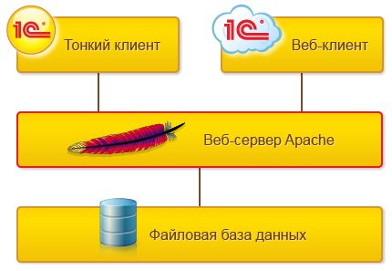

**Automation Client/Server (Automation Client/Server)**

Поддержка технологий **AutomationServer** и**AutomationClient** - это один из [**инструментов интеграции с другими программными системами**](http://v8.1c.ru/overview/Term_000000581.htm#1).

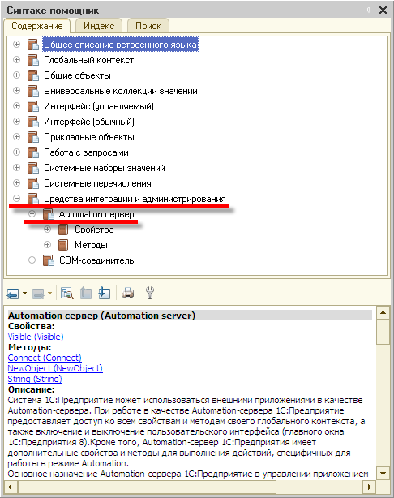

**AutomationServer**

Основное назначение Automation-сервера 1С:Предприятие 8 - управление приложением системы 1С:Предприятие 8 из других приложений и выполнение действий аналогичных интерактивным действиям.

Automation-сервер 1С:Предприятие 8 предоставляет доступ ко всем свойствам и методам своего глобального контекста, имеет дополнительные свойства и методы для выполнения действий, специфичных для работы в режиме Automation.

Для запуска системы 1С:Предприятие 8 в качестве Automation-сервера из внешнего приложения, выполняется следующая последовательность действий:

* создается COM-объект с идентификатором **V82.Application**;
* выполняется инициализация системы 1С:Предприятие 8 методом **Connect()**;
* вызываются свойства и методы системы 1С:Предприятие 8 как Automation-сервера.

**Пример**

В качестве примера можно рассмотреть обращение к информационной базе 1С:Предприятия 8 из программы на  языке MS VisualBasic. В данном примере запускается и инициализируется конфигурация 1С:Предприятие 8 с базой данных в каталоге **c:\InfoBases\Trade**. Далее в программе 1С:Предприятие 8 создается объект типа **СправочникМенеджер.Товары** и создается новая группа элементов с названием **\*\*\*\*\* Экспорт из Excel \*\*\*\*\*\***. Во вновь созданную группу каталога записываются данные из таблицы MS Excel.

Sub Excel_to_trade()

Dim trade As Object  
Dim Элемент As Object

**Set trade = CreateObject("V82.Application")** 'Создать Automation сервер  
trade.**Connect("**File=""c:\InfoBases\Trade"";Usr=""Director"";"**)**      'Соединитьсясинформационнойбазой  
Set СправочникТоваров = trade.Справочники. Товары   
Set ГруппаТоваров = СправочникТоваров.СоздатьГруппу()   
ГруппаТоваров.Наименование = "***** Экспортиз Excel ******"   
ГруппаТоваров.Записать

N = 100   'Количество строк в документе   
ForCount = 1 To N

Set Элемент = СправочникТоваров.СоздатьЭлемент()    
Элемент.Наименование = Application.Cells(Count, 2).Value    
Элемент.Розн_Цена = Application.Cells(Count, 3).Value    
Элемент.Мел_Опт_Цена = Application.Cells(Count, 4).Value    
Элемент.Опт_Цена = Application.Cells(Count, 5).Value    
Элемент.Родитель = ГруппаТоваров.Ссылка

Элемент.Записать

Next Count

End Sub

**Контекст исполнения**

Объект Automation-сервер 1С:Предприятие 8 в качестве своих свойств может иметь:

* системные константы,
* значения заданных в конфигураторе объектов, доступ к которым осуществляется с помощью менеджеров (например, константы, перечисления, справочники, документы, журналы документов, отчеты, обработки, планы видов характеристик, планы счетов, планы видов расчета, регистры);
* переменные, объявленные в модуле приложения.

Automation-сервер 1С:Предприятие 8 в качестве своих методов может иметь:

* системные процедуры и функции;
* процедуры и функции модуля приложения и общих модулей, объявленные с ключевым словом **Экспорт**;
* два дополнительных метода - **Connect()** и **NewObject()**.

**AutomationClient**

Как и многие современные программные продукты, 1С:Предприятие 8 может выступать в роли клиентов Automation. Поэтому имеется возможность из системы 1С:Предприятие 8 обращаться к другой копии 1С:Предприятие 8 (например, к другой конфигурации) для обмена данными.

В качестве примера можно рассмотреть обращение к информационной базе 1С:Предприятия 8 из другой информационной базы 1С:Предприятия 8. В данном примере запускается и инициализируется конфигурация 1С:Предприятия 8 с базой данных в каталоге **c:\InfoBases\Trade**. Далее в этой базе, в справочнике **Товары** создается новая группа с наименованием **\*\*\* Экспорт из другой базы 1С:Предприятия 8 \*\*\***,  и эта группа записывается.

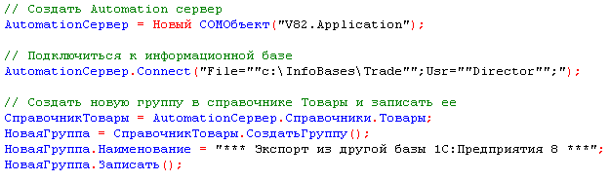

**DBF (DBF)**

**Средства работы с DBF-файлами** - это один из [**инструментов интеграции с другими программными системами**](http://v8.1c.ru/overview/Term_000000581.htm#1).

Для работы с базами данных формата DBF (dBase III) в системе имеется специальный объект – **XBase**. Механизм работы с базами данных формата DBF предназначен для манипулирования ими непосредственно из встроенного языка. Возможно практически любое манипулирование данными.

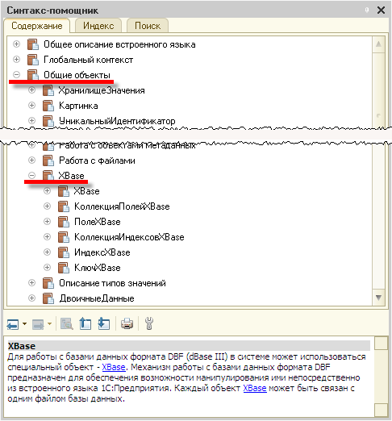

Помимо работы с существующими базами данных, объект XBase имеет набор методов, позволяющих создать новую базу данных произвольной структуры, новые индексы и новый индексный файл. Следует отметить, что, если использование методов, изменяющих структуру БД, возможно только для объектов, не связанных с существующей базой данных (т.е. для вновь создаваемых БД), то создание новых индексов и индексного файла возможно как для создаваемых БД, так и для уже существующих и открытых.

**GoogleChrome (GoogleChrome)**

**GoogleChrome** - браузер, разрабатываемый компанией Google и использующий для отображения веб-страниц движок WebKit.

Пользователи 1С:Предприятия 8 могут использовать этот интернет-браузер для подключения к информационным базам с помощью [**веб-клиента**](http://v8.1c.ru/overview/Term_000000125.htm#1).

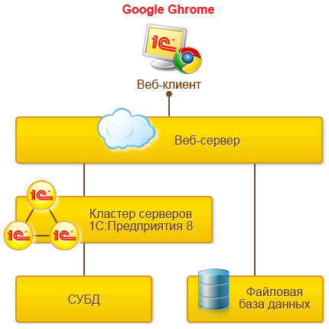

**HTML (HTML)**

Для работы с HTML документами в формах прикладного решения существует элемент Поле, имеющий вид Поле HTML-документа, а во встроенном языке реализован целый ряд объектов, позволяющих работать с HTML-документами как последовательно, так и в объектной технике, в модели DOM.

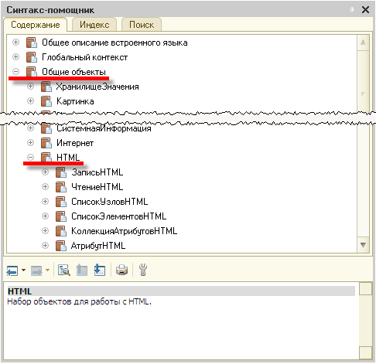

HTML документ может быть сформирован в элементе формы программно, загружен из ресурса, указываемого через URL, или же загружен из макета типа HTML-документ. Имеется возможность обрабатывать события от элемента управления, включающие события документа HTML.

Например, в форме прикладного решения может быть поле HTML-документа для работы со справочниками прикладного решения. Такая форма, помимо прочих действий, позволяет просматривать содержимое справочников в виде HTML-документа и сохранять этот документ на диске:

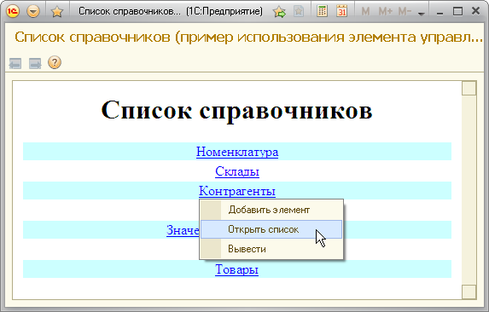

**HTTP (HTTP)**

**HTTP** - протокол прикладного уровня передачи данных (изначально — в виде гипертекстовых документов).

В платформе этот протокол используется для взаимодействия [**клиентских приложений**](http://v8.1c.ru/overview/Term_000000121.htm#1) с веб-сервером при [**подключении пользователей через Интернет**](http://v8.1c.ru/overview/Term_000000671.htm#1).

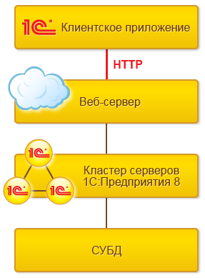

**HTTPS (HTTPS)**

**HTTPS** - расширение протокола [**HTTP**](http://v8.1c.ru/overview/Term_000000569.htm#1), поддерживающее шифрование.

В платформе этот протокол используется для взаимодействия [**клиентских приложений**](http://v8.1c.ru/overview/Term_000000121.htm#1) с веб-сервером при [**подключении пользователей через Интернет**](http://v8.1c.ru/overview/Term_000000671.htm#1).

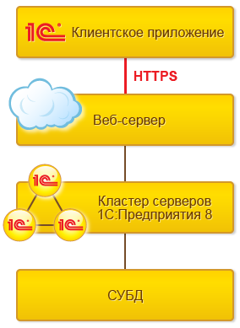

**IBM DB2 (IBM DB2)**

**IBM DB2** - одна из [**систем управления базами данных**](http://v8.1c.ru/overview/Term_000000662.htm#1), которую поддерживает платформа в [**клиент-серверном варианте работы**](http://v8.1c.ru/overview/Term_000000033.htm#1).

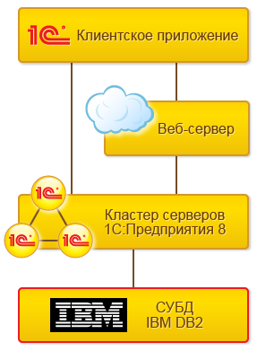

**IIS (IIS)**

**IIS** - сокращениеот[**Internet Information Services**](http://v8.1c.ru/overview/Term_000000691.htm#1).

**Kerberos (Kerberos)**

**Kerberos** - это компьютерный сетевой протокол аутентификации, позволяющий отдельным личностям общаться через незащищённые сети для безопасной идентификации.

Платформа использует этот протокол для [**аутентификации пользователей**](http://v8.1c.ru/overview/Term_000000324.htm#1):

* подключающихся к [**кластеру серверов**](http://v8.1c.ru/overview/Term_000000126.htm#1), который работает под управлением [**операционной системы Linux**](http://v8.1c.ru/overview/Term_000000665.htm#1),
* подключающихся с помощью [**тонкого клиента**](http://v8.1c.ru/overview/Term_000000124.htm#1) к [**веб-серверу Apache**](http://v8.1c.ru/overview/Term_000000669.htm#1).

**Linux (Linux)**

**Linux** — общее название UNIX-подобных операционных систем на основе одноимённого ядра и собранных для него библиотек и системных программ, разработанных в рамках проекта GNU.

Основные компоненты платформы поддерживают работу под различными операционными системами семейства Linux

**Mac OS X (Mac OS X)**

**Mac OS X** - POSIX-совместимая операционная система корпорации Apple.

Эта операционная система может использоваться на клиентских компьютерах. Тогда пользователи будут подключаться к информационным базам с помощью веб-клиента, работающего под браузером Safari.

**Microsoft SQL Server (Microsoft SQL Server)**

**Microsoft SQL Server** - одна из [**систем управления базами данных**](http://v8.1c.ru/overview/Term_000000662.htm#1), которую поддерживает платформа в [**клиент-серверном варианте работы**](http://v8.1c.ru/overview/Term_000000033.htm#1).

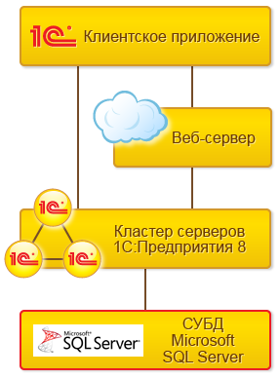

**MicrosoftWindows (MicrosoftWindows)**

**MicrosoftWindows** - семейство операционных систем компании Майкрософт (Microsoft), базирующихся на основе графическом интерфейсе пользователя.

Основные компоненты платформы поддерживают работу под различными операционными системами семейства Windows

**MozillaFirefox (MozillaFirefox)**

**MozillaFirefox** - свободно распространяемый браузер.

Пользователи 1С:Предприятия 8 могут использовать этот интернет-браузер для подключения к информационным базам с помощью [**веб-клиента**](http://v8.1c.ru/overview/Term_000000125.htm#1).

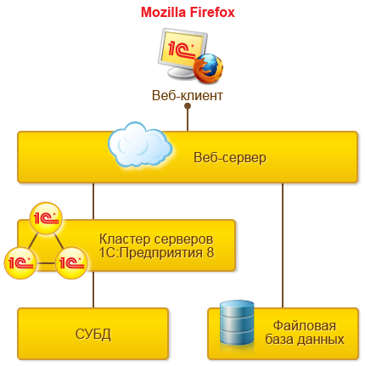

**OpenID-аутентификация (OpenIDAuthentication)**

**OpenID-аутентификация** - это один из видов [**аутентификации**](http://ru.wikipedia.org/wiki/%D0%90%D1%83%D1%82%D0%B5%D0%BD%D1%82%D0%B8%D1%84%D0%B8%D0%BA%D0%B0%D1%86%D0%B8%D1%8F), поддерживаемых [**механизмом аутентификации 1С:Предприятия**](http://v8.1c.ru/overview/Term_000000324.htm#1).

В этом случае аутентификацию пользователя выполняет не конкретная информационная база, к которой пытается подключиться пользователь, а внешний OpenID-провайдер, хранящий список пользователей.

Преимущество этого вида аутентификации проявляется тогда, когда пользователь работает с большим количеством разных информационных баз.

Если используется [**аутентификация 1С:Предприятия**](http://v8.1c.ru/overview/Term_000000800.htm#1), то каждый раз, при подключении к информационной базе, пользователь будет должен вводить логин и пароль.

Если же используется OpenID-аутентификация, то однажды выполнив процедуру аутентификации при подключении к одной из баз, во все остальные базы пользователь будет заходить без запроса логина и пароля. OpenID-провайдер будет автоматически аутентифицировать пользователя на основе имеющейся у него информации.

Последовательность действий, выполняемых при подключении пользователя, можно рассмотреть на следующей схеме:

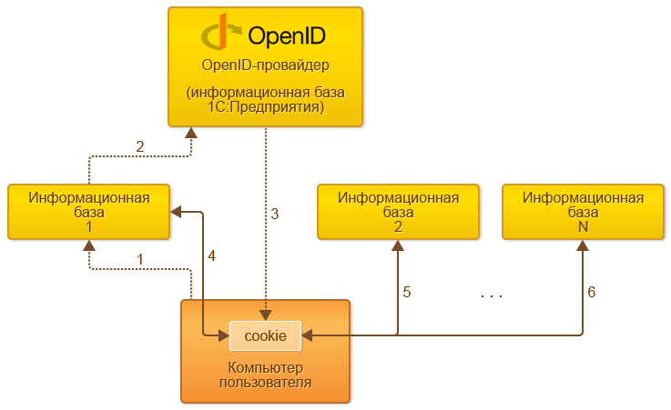

В качестве OpenID-провайдера используется информационная база 1С:Предприятия. Для этого она публикуется на веб-сервере с указанием специальных параметров.

1- клиентское приложение обращается к информационной базе 1,

2 - информационная база 1 обращается к OpenId-провайдеру с тем, чтобы он аутентифицировал пользователя,

3 - OpenId-провайдер выполняет процедуру аутентификации: пользователь вводит логин и пароль; в случае успешной аутентификации на компьютере пользователя в cookie сохраняется признак того, что провайдер аутентифицировал пользователя,

4 - используя признак аутентификации, сохраненный в cookie, пользователь подключается к информационной базе 1 и начинает работу,

5, 6 - при обращении к другой информационной базе, пользователю не нужно снова вводить логин и пароль; на основании признака аутентификации, сохраненного ранее в cookie, OpenID-провайдер выполняет аутентификацию незаметно для пользователя.

В настройках OpenID-провайдера можно задать время жизни признака аутентифицированности. Это позволяет заново запрашивать аутентификацию в тех случаях, когда подключение к информационным базам происходит с большими промежутками времени.

**OracleDatabase (OracleDatabase)**

**OracleDatabase** - одна из [**систем управления базами данных**](http://v8.1c.ru/overview/Term_000000662.htm#1), которую поддерживает платформа в [**клиент-серверном варианте работы**](http://v8.1c.ru/overview/Term_000000033.htm#1).

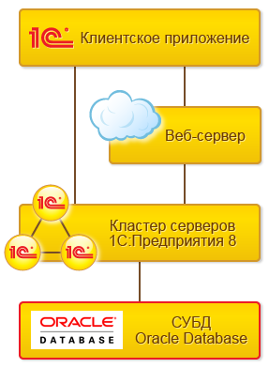

**PostgreSQL (PostgreSQL)**

**PostgreSQL** - одна из [**систем управления базами данных**](http://v8.1c.ru/overview/Term_000000662.htm#1), которую поддерживает платформа в [**клиент-серверном варианте работы**](http://v8.1c.ru/overview/Term_000000033.htm#1).

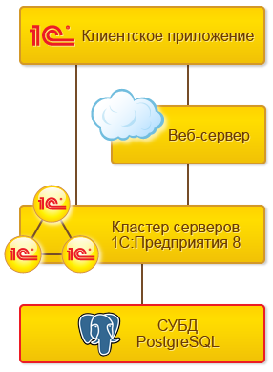

**PROGRAMFILES (PROGRAMFILES)**

**PROGRAMFILES** - переменная среды [**Windows**](http://v8.1c.ru/overview/Term_000000664.htm#1), которая возвращает каталог приложений операционной системы.

Стандартное значение для Windows XP - **C:\Program Files**.

**Safari (Safari)**

**Safari** - браузер, разработанный корпорацией Apple и входящий в состав операционной системы [**Mac OS X**](http://v8.1c.ru/overview/Term_000000786.htm#1).

Пользователи 1С:Предприятия 8 могут использовать этот интернет-браузер для подключения к информационным базам с помощью [**веб-клиента**](http://v8.1c.ru/overview/Term_000000125.htm#1).

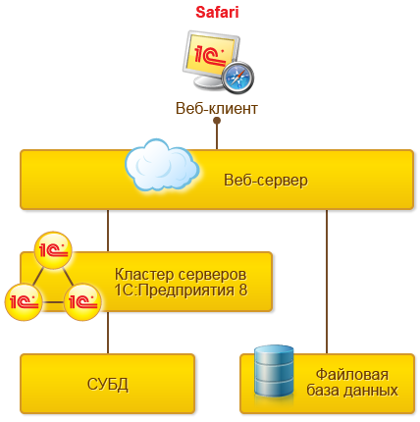

**setup.exe (setup.exe)**

Файл **setup.exe** - это [**программа установки платформы**](http://v8.1c.ru/overview/Term_000000306.htm#1). Она входит в состав дистрибутива платформы.

**TCP/IP (TCP/IP)**

**TCP/IP** - собирательное название для сетевых протоколов разных уровней, используемых в сетях.

TCP/IP используется в платформе в качестве транспортного протокола при взаимодействии различных компонентов системы. Он используется и в [**файловом варианте работы**](http://v8.1c.ru/overview/Term_000000034.htm#1) через веб-сервер, и в [**клиент-серверном**](http://v8.1c.ru/overview/Term_000000033.htm#1). Он используется при взаимодействии [**клиентского**](http://v8.1c.ru/overview/Term_000000121.htm#1) и [**серверного приложений**](http://v8.1c.ru/overview/Term_000000126.htm#1). Этот же протокол используется при взаимодействии элементов [**кластера**](http://v8.1c.ru/overview/Term_000000126.htm#1) между собой.

1С:Предприятие одновременно поддерживает работу как по протоколу [**IPv4**](http://ru.wikipedia.org/wiki/IPv4), так и по протоколу [**IPv6**](http://ru.wikipedia.org/wiki/IPv6).

В клиент-серверном варианте работы:

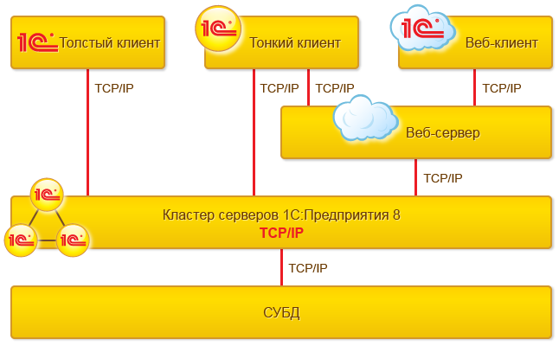

В файловом варианте работы:

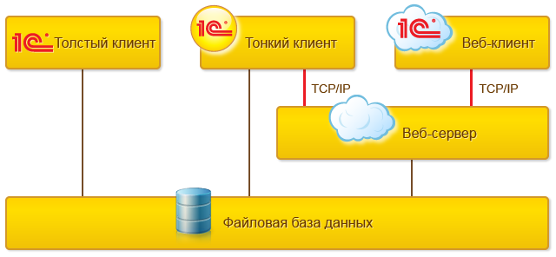

**UNICODE (UNICODE)**

Юникод, или Уникод (англ. Unicode) — стандарт кодирования символов, позволяющий представить знаки практически всех письменных языков.

**Web-сервис (WebService)**

**Web-сервис** - это [**общий объект конфигурации**](http://v8.1c.ru/overview/Term_000000264.htm#1). Он предназначен для того, чтобы описать [**веб-сервис**](http://v8.1c.ru/overview/Term_000000273.htm#1), поставщиком которого является прикладное решение 1С:Предприятия 8.

Web-сервис описывается набором операций. Каждая операция может иметь некоторое количество параметров для передачи данных Web-сервису и получения возвращаемых значений.

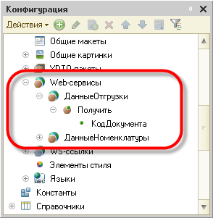

Типы параметров и возвращаемых значений Web-сервисов описываются с помощью механизма XDTO.

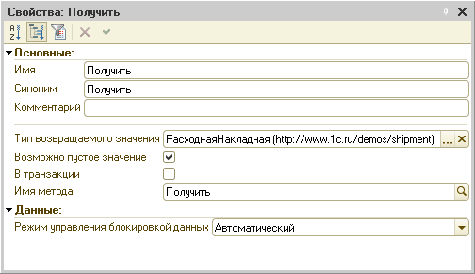

Объект конфигурации Web-сервис содержит модуль, в котором располагаются процедуры, выполняемые при вызове тех или иных операций Web-сервиса:

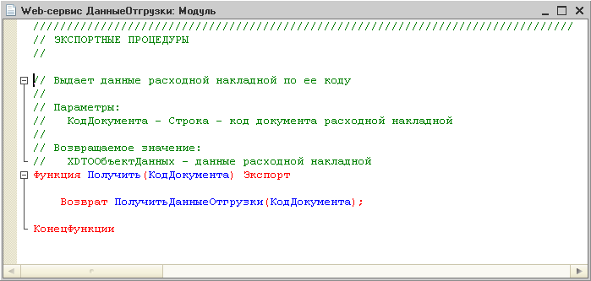

**Публикация Web-сервиса**

Для того чтобы Web-сервис был доступен другим потребителям, выполняется публикация Web-сервиса. Web-сервис может быть опубликован на веб-сервере [**InternetInformationServices**](http://v8.1c.ru/overview/Term_000000691.htm#1) или [**Apache**](http://v8.1c.ru/overview/Term_000000669.htm#1) через файловую систему.

**Web-расширение (WebExtension)**

**Web–расширение** - это один из компонентов платформы. Оно поставляется в составе отдельного продукта - 1С:Предприятие 8. Web-расширение 1.1.

Этот компонент позволяет встраивать доступ к данным 1С:Предприятия в существующие Web-сайты и Web-приложения, а так же создавать готовые Web-приложения, использующие информационную базу 1С:Предприятия 8.

**Web-сервисы, механизм (Web Services, Mechanism)**

**Web-сервисы** - это один из механизмов платформы, используемых для [**интеграции с другими информационными системами**](http://v8.1c.ru/overview/Term_000000581.htm#1). Он является средством поддержки [**SOA (Service-OrientedArchitecture)**](http://ru.wikipedia.org/wiki/%D0%A1%D0%B5%D1%80%D0%B2%D0%B8%D1%81%D0%BD%D0%BE-%D0%BE%D1%80%D0%B8%D0%B5%D0%BD%D1%82%D0%B8%D1%80%D0%BE%D0%B2%D0%B0%D0%BD%D0%BD%D0%B0%D1%8F_%D0%B0%D1%80%D1%85%D0%B8%D1%82%D0%B5%D0%BA%D1%82%D1%83%D1%80%D0%B0) - сервис-ориентированной архитектуры, которая является современным стандартом интеграции приложений и информационных систем.

Значительным преимуществом сервис - ориентированной архитектуры является то, что она позволяет развивать инфраструктуру предприятия однородным образом, без разрушения уже существующих решений. Ее использование позволяет минимизировать издержки за счет интеграции разнородных и унаследованных систем в современный ландшафт предприятия. Она позволяет реализовывать слабо связные программные компоненты с тем, чтобы максимально повысить их повторную используемость.

Сервис-ориентированная архитектура интенсивно развивается и поддерживается крупными вендорами. Она строится на базе сервисов, автономных или управляемых извне. Предпочтительным способом их реализации являются [**веб-сервисы**](http://ru.wikipedia.org/wiki/%D0%92%D0%B5%D0%B1-%D1%81%D0%BB%D1%83%D0%B6%D0%B1%D0%B0). Они независимы от платформы, автономны и поддерживаются повсеместно.

Прикладное решение 1С:Предприятия 8 может являться как поставщиком веб-сервисов, так и потребителем веб-сервисов, опубликованных другими поставщиками.

* [**1С:Предприятие - поставщик веб-сервисов**](http://v8.1c.ru/overview/Term_000000163.htm#1)  
  В конфигурацию можно добавить специальный объект, - [**Web-сервис**](http://v8.1c.ru/overview/Term_000000163.htm#1),- с помощью которого описать некоторую функциональность прикладного решения, например, получение списка имеющихся на некотором складе товаров, их количества и цен. После публикации на веб-сервере такой сервис будет доступен сторонним потребителям.   
  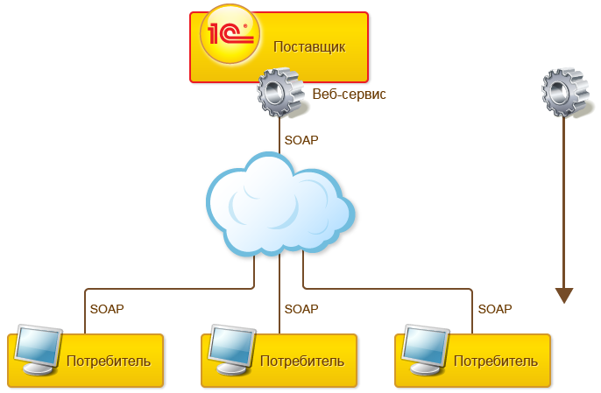

В качестве потребителей могут выступать системы, использующие произвольные аппаратные и программные платформы. Технология веб-сервисов является платформенно независимой. [**Подробнее...**](http://v8.1c.ru/overview/Term_000000163.htm#1)

* [**1С:Предприятие - потребитель веб-сервисов**](http://v8.1c.ru/overview/Term_000000164.htm#1)В прикладном решении можно описать ссылку на веб-сервис, опубликованный сторонним поставщиком. После этого прикладное решение сможет использовать данные, получаемые с помощью такого веб-сервиса, в своих внутренних прикладных алгоритмах. [**Подробнее...**](http://v8.1c.ru/overview/Term_000000164.htm#1)  
  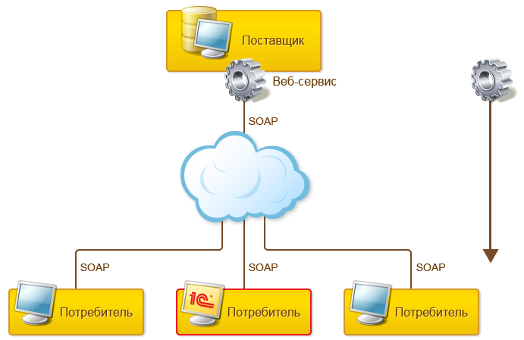

**Техническая реализация web-сервисов**

Если прикладное решение является поставщиком веб-сервиса то и в [**файловом**](http://v8.1c.ru/overview/Term_000000034.htm#1), и в [**клиент-серверном варианте работы**](http://v8.1c.ru/overview/Term_000000033.htm#1) взаимодействие между прикладным решением и потребителями веб-сервиса осуществляется через веб-сервер, с помощью модуля расширения веб-сервера.

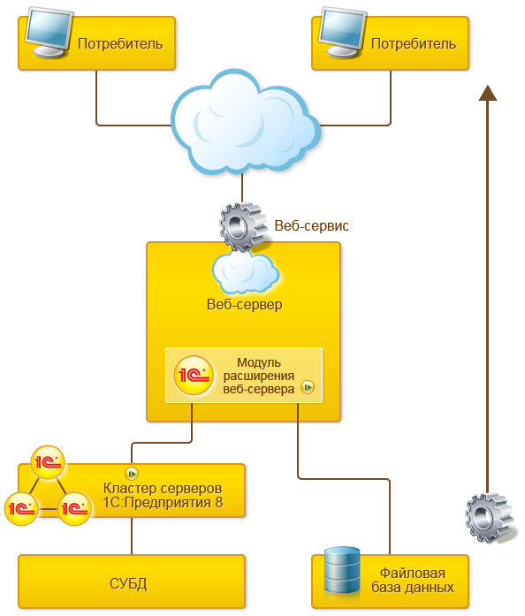

При этом, когда потребитель обращается к [**web-сервису прикладного решения**](http://v8.1c.ru/overview/Term_000000163.htm#1), выполняется [**модуль web-сервиса**](http://v8.1c.ru/overview/Term_000000163.htm#1). Этот модуль содержится в конфигурации и в нем располагаются процедуры, выполняемые при вызове тех или иных операций web-сервиса.

В случае [**клиент-серверного варианта работы**](http://v8.1c.ru/overview/Term_000000033.htm#1) этот модуль будет исполняться в [**кластере**](http://v8.1c.ru/overview/Term_000000381.htm#1). В случае [**файлового варианта работы**](http://v8.1c.ru/overview/Term_000000034.htm#1) - в модуле расширения веб-сервера.

Если прикладное решение является потребителям веб-сервиса стороннего поставщика, то в этом случае взаимодействие между прикладным решением и поставщиком веб-сервиса осуществляет [**клиентское приложение**](http://v8.1c.ru/overview/Term_000000121.htm#1). Оно вызывает те или иные операции веб-сервиса и обрабатывает полученные данные.

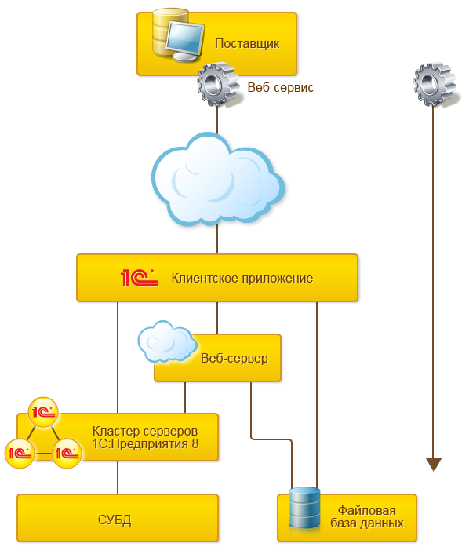

**Windows Internet Explorer (Windows Internet Explorer)**

**Windows Internet Explorer (IE)** - сериябраузеров, разрабатываемаякорпорацией Microsoft с 1995 года.Входит в комплект операционных систем семейства Windows.

Пользователи 1С:Предприятия 8 могут использовать этот интернет-браузер для подключения к информационным базам с помощью [**веб-клиента**](http://v8.1c.ru/overview/Term_000000125.htm#1).

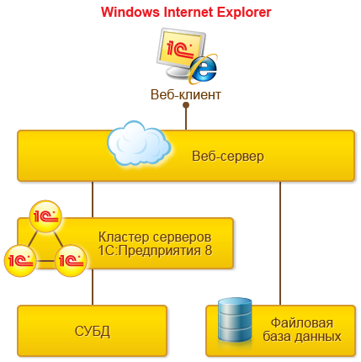

**WS-ссылка (WS Reference)**

**WS-ссылка** - это [**общий объект конфигурации**](http://v8.1c.ru/overview/Term_000000264.htm#1). Она предназначена для описания в прикладном решении "статической" ссылки на некоторый внешний [**веб-сервис**](http://v8.1c.ru/overview/Term_000000273.htm#1) стороннего поставщика.

WS-ссылка представляет собой WSDL описание веб-сервиса, импортированное из указанного источника. WS-ссылка недоступна для редактирования, однако можно просмотреть ее структуру и структуру типов данных, которые используются для описания параметров и возвращаемых значений:

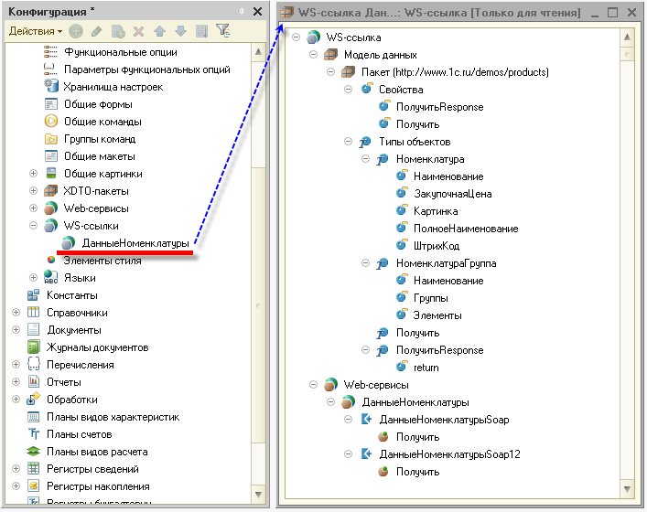

Дальнейшая работа с такой ссылкой выполняется средствами встроенного языка.

Описание ссылки на веб-сервис в дереве конфигурации, с помощью объекта WS-ссылка, удобно для редко меняющихся сервисов. Описание веб-сервиса получается один раз, при создании объекта конфигурации, и хранится в конфигурации. Поэтому все обращения к такой ссылке из встроенного языка будут выполняться быстро. Однако в случае изменения описания веб-сервиса, потребуется повторный импорт его описания в WS-ссылку.

**Динамическое обращение к веб-сервисам**

Для работы с часто меняющимися веб-сервисами во встроенном языке предусмотрена возможность динамического считывания описания веб-сервиса и построение его прокси. Эта возможность удобна для часто меняющихся сервисов. Также эта возможность позволяет вызывать веб-сервисы, расположение которых станет известно только уже в процессе выполнения программы. Однако, несмотря на все преимущества, такой способ работы медленнее, т.к. каждый раз при создании прокси веб-сервера будет тратиться время на получение описания веб-сервиса.

Ниже приведен пример создания прокси веб-сервиса и использования одного из методов веб-сервиса.

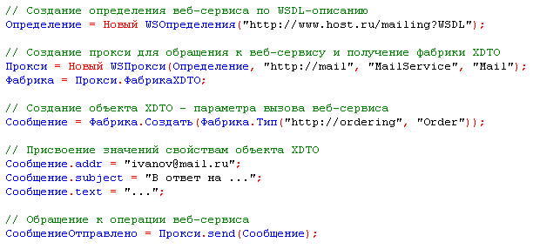

**Агрегат (Aggregates)**

**Агрегаты** - это специальный механизм, реализованный в [**оборотных регистрах накопления**](http://v8.1c.ru/overview/Term_000000176.htm#1). Использование агрегатов позволяет значительно сократить время формирования отчетов. Это особенно важно для больших информационных баз, содержащих сотни тысяч и миллионы записей в регистрах.

Агрегаты используются для оборотных регистров накопления. Для любого регистра может быть создано несколько агрегатов. Каждый агрегат - это специализированное хранилище, содержащее агрегированные данные регистра в различных разрезах, удобных для формирования отчетов в данной информационной базе. Система автоматически оценивает интенсивность работы пользователей с тем или иными разрезами информации и на основе накопленной статистики выбирает оптимальный состав поддерживаемых агрегатов.

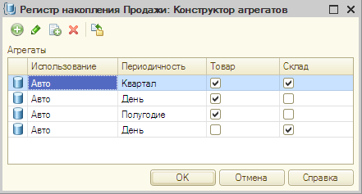

Использование агрегатов позволяет аналитикам и менеджерам анализировать имеющуюся информацию, переключаясь между различными разрезами просмотра с небольшим временем отклика системы. При этом система с одной стороны использует накопленные агрегированные данные, а с другой стороны всегда обеспечивает актуальность получаемых отчетов.

**Конструктор агрегатов**

Платформа содержит специальный конструктор агрегатов, с помощью которого можно изменять состав агрегатов и настраивать их использование

**Администрирование, инструменты (AdministrativeTools)**

Основные инструменты администрирования системы 1С:Предприятие реализованы в составе конфигуратора. Однако есть ряд механизмов и утилит, которые не входят в состав конфигуратора, хотя также имеют отношение к администрированию системы 1С:Предприятие. Перечислим наиболее важные механизмы и инструменты, входящие в состав средств администрирования:

| http://v8.1c.ru/overview/000000323_1_1.png |  | [**Механизмы аутентификации**](http://v8.1c.ru/overview/Term_000000324.htm#1) | http://v8.1c.ru/overview/000000323_1_2.png |  | [**Список пользователей**](http://v8.1c.ru/overview/Term_000000587.htm#1) |
| --- | --- | --- | --- | --- | --- |
|  | В момент подключения очередного пользователя к прикладному решению механизм аутентификации позволяет узнать, кто именно из пользователей, перечисленных в [**списке пользователей**](http://v8.1c.ru/overview/Term_000000587.htm#1), подключается к прикладному решению. Эта информация используется для [**разрешения доступа к той или иной информации**](http://v8.1c.ru/overview/Term_000000579.htm#1) и пр. |  | Позволяет описывать полномочия различных пользователей системы на [**доступ к той или иной информации**](http://v8.1c.ru/overview/Term_000000579.htm#1). |
|  |  |  |  |  |  |
| http://v8.1c.ru/overview/000000323_1_3.png |  | [**Активные пользователи**](http://v8.1c.ru/overview/Term_000000588.htm#1) | http://v8.1c.ru/overview/000000323_1_4.png |  | [**Механизм заданий**](http://v8.1c.ru/overview/Term_000000589.htm#1) |
|  | Список активных пользователей позволяет получать информацию о том, кто из пользователей информационной базы работает с ней в данный момент. |  | Механизм заданий позволяет организовывать асинхронное выполнение процедур общих модулей, и автоматическое выполнение процедур общих модулей по расписанию. |
|  |  |  |  |  |  |
| http://v8.1c.ru/overview/000000323_1_5.png |  | [**Списки общих информационных баз**](http://v8.1c.ru/overview/Term_000000494.htm#1) **и** [**ярлыки**](http://v8.1c.ru/overview/Term_000000590.htm#1) | http://v8.1c.ru/overview/000000323_1_6.png |  | [**Журнал регистрации**](http://v8.1c.ru/overview/Term_000000292.htm#1) |
|  | Списки общих информационных баз и ярлыки позволяют значительно облегчить администрирование систем с большим количеством пользователей. |  | Журнал регистрации содержит информацию о том, какие события происходили в информационной базе в определенный момент времени или какие действия выполнял тот или иной пользователь. |
|  |  |  |  |  |  |
| http://v8.1c.ru/overview/000000323_1_7.png |  | [**Технологический журнал**](http://v8.1c.ru/overview/Term_000000322.htm#1) | http://v8.1c.ru/overview/000000323_1_8.png |  | [**Выгрузка и загрузка информационной базы**](http://v8.1c.ru/overview/Term_000000591.htm#1) |
|  | Технологический журнал предназначен для анализа технологических проблем работы системы и анализа аварийных завершений любых приложений системы 1С:Предприятие 8, запущенных на данном компьютере. |  | Система позволяет выгружать текущую информационную базу в файл на диске и загружать информационную базу из файла. |
|  |  |  |  |  |  |
| http://v8.1c.ru/overview/000000323_1_9.png |  | [**Тестирование и исправление информационной базы**](http://v8.1c.ru/overview/Term_000000592.htm#1) | http://v8.1c.ru/overview/000000323_1_10.png |  | [**Параметры информационной базы**](http://v8.1c.ru/overview/Term_000000593.htm#1) |
|  | Различные сбои (отключение питания, "зависания" компьютеров и пр.), происходящие в процессе работы пользователей с информационной базой, могут привести к ее некорректному состоянию. Для диагностики и исправления ошибочного состояния информационных баз служит специальная процедура тестирования и исправления. |  | В 1С:Предприятии 8 существует возможность задать параметры информационной базы: время ожидания блокировки информационной базы, минимальная длина пароля пользователя и сложный пароль. |
|  |  |  |  |  |  |
| http://v8.1c.ru/overview/000000323_1_11.png |  | [**Региональные установки информационной базы**](http://v8.1c.ru/overview/Term_000000297.htm#1) | http://v8.1c.ru/overview/000000323_1_12.png |  | [**Обновление конфигурации**](http://v8.1c.ru/overview/Term_000000594.htm#1) |
|  | Настройка региональных установок информационной базы позволяет управлять форматом отображения даты, времени, чисел и логических констант в прикладном решении. |  | В процессе эксплуатации прикладного решения могут возникать ситуации, требующие внесения изменений в прикладное решение. Например, может выйти новая версия прикладного решения или просто потребоваться добавление новой функциональности в существующее прикладное решение. В этом случае администратор информационной базы может выполнить обновление конфигурации прикладного решения. |
|  |  |  |  |  |  |
| http://v8.1c.ru/overview/000000323_1_13.png |  | [**Утилита администрирования клиент-серверного варианта работы**](http://v8.1c.ru/overview/Term_000000595.htm#1) | http://v8.1c.ru/overview/000000323_1_14.png |  | [**Утилита восстановления файловой базы данных**](http://v8.1c.ru/overview/Term_000000353.htm#1) |
|  | Утилита администрирования клиент-серверного варианта позволяет осуществлять мониторинг серверов 1С:Предприятия 8, создавать и удалять информационные базы и просматривать списки подключенных пользователей. |  | Для автономной проверки и восстановления файловой базы данных (без запуска конфигуратора) используется специальная утилита, входящая в комплект поставки. |
|  |  |  |  |  |  |
| http://v8.1c.ru/overview/000000323_1_15.png |  | [**Запуск конфигуратора в пакетном режиме**](http://v8.1c.ru/overview/Term_000000344.htm#1) | http://v8.1c.ru/overview/000000323_1_16.png |  | [**Варианты работы**](http://v8.1c.ru/overview/Term_000000035.htm#1) |
|  | Помимо запуска 1С:Предприятия путем выбора соответствующей пиктограммы из меню «Пуск —Программы», можно запустить исполняемый файл клиентского приложения с указанием нужных параметров в командной строке запуска. |  | 1С:Предприятие 8 обеспечивает работу в двух вариантах, которые позволяют полностью идентично работать с прикладным решением как одному пользователю, так и большой рабочей группе. |
|  |  |  |  |  |  |
| http://v8.1c.ru/overview/000000323_1_17.png |  | [**1С:Центр управления производительностью**](http://v8.1c.ru/expert/pmc/pmc_overview.htm) | http://v8.1c.ru/overview/000000323_1_18.png |  | [**1С:Тест-центр**](http://v8.1c.ru/expert/tc/tc_overview.htm) |
|  | Инструмент мониторинга и анализа производительности информационных систем на платформе 1С:Предприятие 8. Предназначен для оценки производительности системы, сбора подробной технической информации об имеющихся проблемах производительности и анализа этой информации с целью дальнейшей оптимизации. |  | Инструмент автоматизации многопользовательских нагрузочных испытаний информационных систем на платформе 1С:Предприятие 8. С его помощью можно моделировать работу предприятия без участия реальных пользователей, что позволяет оценивать применимость, производительность и масштабируемость информационной системы в реальных условиях. |
|  |  |  |  |  |  |
| http://v8.1c.ru/overview/000000323_1_19.png |  | [**1С:Центр контроля качества**](http://v8.1c.ru/expert/qmc/qmc_overview.htm) | http://v8.1c.ru/overview/000000323_1_20.png |  | [**Выбор оборудования**](http://www.v8.1c.ru/predpriyatie/recomendations.htm) |
|  | Инструмент, гарантирующий эффективную и надежную работу системы на платформе 1С:Предприятие 8 за счет своевременного и правильного технического обслуживания системы. Это особенно важно для внедрений с высокими требования по производительности и надежности системы. При создании этого инструмента был обобщен опыт технического обслуживания сотен корпоративных внедрений. |  | Данный раздел содержит рекомендации по выбору оборудования для работы с 1С:Предприятием 8. Здесь приводится информация о том, как характеристики оборудования влияют на эффективность использования системы в различных режимах и даются рекомендации по подбору оборудования в зависимости от решаемых задач. |
|  |  |  |  |  |  |

**Активные пользователи (ActiveUsers)**

Список активных пользователей позволяет получать информацию о том, кто из пользователей работает с информационной базой в данный момент:

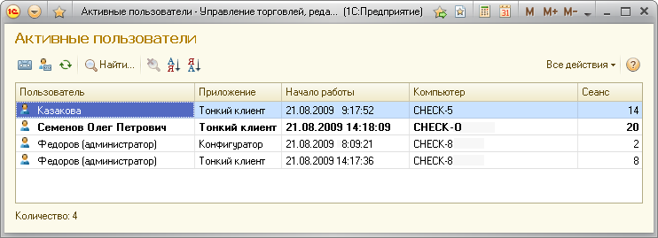

Список активных пользователей содержит информацию об имени пользователя, режиме, в котором пользователь использует систему, времени начала его работы и пр. Пользователь имеет возможность отсортировать список по любой из колонок, вывести список активных пользователей на печать в виде текстового или табличного документа. Кроме этого, из списка активных пользователей можно открыть журнал регистрации системы, или просмотреть историю работы пользователя - содержимое журнала регистрации, отфильтрованное по тому пользователю, на котором установлен курсор.

**Анализ данных и прогнозирование, механизм (DataAnalysis, Mechanism)**

**Механизм анализа данных и прогнозирования**  - это один из [**механизмов формирования экономической и аналитической отчетности**](http://v8.1c.ru/overview/Term_000000287.htm#1). Он предоставляет пользователям (экономистам, аналитикам и т.д.) возможность осуществлять поиск неочевидных закономерностей в данных, накопленных в информационной базе. Этот механизм позволяет:

* осуществлять поиск закономерностей в исходных данных информационной базы;
* управлять параметрами выполняемого анализа как программно, так и интерактивно;
* осуществлять программный доступ к результату анализа;
* автоматически выводить результат анализа в табличный документ;
* создавать модели прогноза, позволяющие автоматически прогнозировать последующие события или значения неких характеристик новых объектов.

Механизм анализа данных представляет собой набор взаимодействующих друг с другом объектов встроенного языка, что позволяет разработчику использовать его составные части в произвольной комбинации в любом прикладном решении. Встроенные объекты позволяют легко организовать интерактивную настройку параметров анализа пользователем, а также позволяют выводить результат анализа в удобной для отображения форме в табличный документ.

**Архитектура платформы 1С:Предприятия 8  
(версия 8.2.15)**

| http://v8.1c.ru/overview/000000802_1_1.png |  | [**Работа через Интернет**](http://v8.1c.ru/overview/Term_000000671.htm#1)  Работа в [**тонком клиенте**](http://v8.1c.ru/overview/Term_000000124.htm#1) через Интернет или прямо в интернет-браузере, без установки системы на компьютер пользователя. | http://v8.1c.ru/overview/000000802_1_2.png |  | [**Работа на мобильных устройствах**](http://v8.1c.ru/overview/Term_000000804.htm#1)  Работа на iPad, ноутбуках и других мобильных устройствах. | http://v8.1c.ru/overview/000000802_1_3.png |  | [**Облачные технологии**](http://v8.1c.ru/overview/Term_000000803.htm#1)  Привычные приложения для учета и ведения бизнеса через Интернет. Не нужно устанавливать на компьютер, просто зарегистрируйтесь и работайте! | http://v8.1c.ru/overview/000000802_1_4.png |  | [**Многоплатформенность**](http://v8.1c.ru/overview/Term_000000666.htm#1)  Работа под управлением ОС Windows или Linux. В составе системы могут присутствовать компьютеры с различными операционными системами. |
| --- | --- | --- | --- | --- | --- | --- | --- | --- | --- | --- | --- |
|  |  |  |  |  |  |  |  |
|  |  |  |  |  |  |  |  |  |  |  |  |
| http://v8.1c.ru/overview/000000802_1_5.png |  | [**Бизнес-процессы**](http://v8.1c.ru/overview/Term_000000270.htm#1)  Позволяют создавать формализованные описания типичных последовательностей работ, выполняемых в организации, и на их основе формировать списки задач, которые необходимо выполнить тому или иному сотруднику организации в данный момент. | http://v8.1c.ru/overview/000000802_1_6.png |  | [**Экономическая и аналитическая отчётность**](http://v8.1c.ru/overview/Term_000000287.htm#1)  Интеллектуальное построение иерархических, многомерных и кросс-отчетов, группировки и расшифровки в отчетах, детализация и агрегирование информации, динамическое изменение структуры отчета, различные типы диаграмм. | http://v8.1c.ru/overview/000000802_1_7.png |  | [**Интерфейсные механизмы**](http://v8.1c.ru/overview/Term_000000580.htm#1)  Современный дизайн интерфейса и повышенная комфортность для пользователей при работе с системой в течение длительного времени. | http://v8.1c.ru/overview/000000802_1_8.png |  | [**Интернационализация**](http://v8.1c.ru/overview/Term_000000293.htm#1)  Приложения на разных языках, национальные представления дат, чисел, а также порядок сортировки текстов. |
|  |  |  |  |  |  |  |  |
|  |  |  |  |  |  |  |  |  |  |  |  |
| http://v8.1c.ru/overview/000000802_1_9.png |  | [**Масштабируемость**](http://v8.1c.ru/overview/Term_000000583.htm#1)  Варианты работы от персонального однопользовательского, до работы в масштабах больших рабочих групп и предприятий. | http://v8.1c.ru/overview/000000802_1_10.png |  | [**Отказоустойчивость**](http://v8.1c.ru/overview/Term_000000805.htm#1)  Резервирование кластера серверов, резервирование рабочих процессов и устойчивость к обрыву канала связи. | http://v8.1c.ru/overview/000000802_1_11.png |  | [**Интеграция**](http://v8.1c.ru/overview/Term_000000581.htm#1)  Взаимодействие практически с любыми внешними программами и оборудованием на основе общепризнанных открытых стандартов и протоколов передачи данных. | http://v8.1c.ru/overview/000000802_1_12.png |  | [**Криптография**](http://v8.1c.ru/overview/Term_000000782.htm#1)  Механизм криптографии позволяет прикладным решениям использовать криптографические операции для обработки данных, хранящихся в информационной базе. |
|  |  |  |  |  |  |  |  |
|  |  |  |  |  |  |  |  |  |  |  |  |
| http://v8.1c.ru/overview/000000802_1_13.png |  | [**Система прав доступа**](http://v8.1c.ru/overview/Term_000000579.htm#1)  Доступ пользователей только к необходимым данным. Запрещенные поля автоматически скрываются в формах, списках и отчетах. | http://v8.1c.ru/overview/000000802_1_14.png |  | [**Различные хранилища данных**](http://v8.1c.ru/overview/Term_000000662.htm#1)  Хранение данных в собственной СУБД или в Microsoft SQL Server, PostgreSQL, IBM DB2 или OracleDatabase. | http://v8.1c.ru/overview/000000802_1_15.png |  | [**Прикладные механизмы**](http://v8.1c.ru/overview/Term_000000582.htm#1)  Проблеммно-ориентированные объекты для решения самого широкого круга задач складского, бухгалтерского, управленческого учета, расчета зарплаты, анализа данных и управления на уровне бизнес-процессов. | http://v8.1c.ru/overview/000000802_1_16.png |  | [**Базовые механизмы**](http://v8.1c.ru/overview/Term_000000584.htm#1)  Единые базовые механизмы позволяют максимально соотнести технологические возможности с бизнес-схемой разработки и внедрения приложений. Алгоритмическое программирование только бизнес-логики, использование собственной модели базы данных и масштабируемость прикладных решений без их доработки. |
|  |  |  |  |  |  |  |  |
|  |  |  |  |  |  |  |  |  |  |  |  |
| http://v8.1c.ru/overview/000000802_1_17.png |  | [**Юзабилити**](http://v8.1c.ru/overview/Term_000000585.htm#1)  Легкость освоения для начинающих и высокая скорость работы для опытных пользователей. Значительное ускорение массового ввода информации и эффективное использование клавиатуры. | http://v8.1c.ru/overview/000000802_1_18.png |  | [**Среда быстрой разработки**](http://v8.1c.ru/overview/Term_000000330.htm#1)  Среда быстрой разработки включена в страндартную поставку. Пользователь может самостоятельно разработать или модифицировать прикладное решение (адаптировать его под себя), возможно, с привлечением сторонних специалистов. | http://v8.1c.ru/overview/000000802_1_19.png |  | [**Методики внедрения**](http://v8.1c.ru/overview/Term_000000806.htm#1)  Самостоятельное развертывание, внедрение с помощью франчайзи, крупные корпоративные внедрения. | http://v8.1c.ru/overview/000000802_1_20.png |  | [**Инструменты администратора**](http://v8.1c.ru/overview/Term_000000323.htm#1)  Управление работой пользователей и контроль действий, которые они выполняют. Развитые механизмы обновления приложений, в том числе и через интернет. |
|  |  |  |  |  |  |  |  |

**Аутентификация 1С:Предприятия (1C:Enterprise Authentication)**

**Аутентификация 1С:Предприятия** - это один из видов [**аутентификации**](http://ru.wikipedia.org/wiki/%D0%90%D1%83%D1%82%D0%B5%D0%BD%D1%82%D0%B8%D1%84%D0%B8%D0%BA%D0%B0%D1%86%D0%B8%D1%8F), поддерживаемых [**механизмом аутентификации 1С:Предприятия**](http://v8.1c.ru/overview/Term_000000324.htm#1).

При использовании этого вида аутентификации средствами 1С:Предприятия в конфигураторе для пользователя задается пароль:

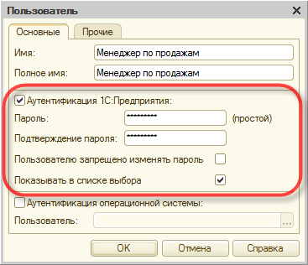

В результате пользователь, при начале работы с прикладным решением, должен выбрать (или ввести) имя пользователя и соответствующий этому имени пароль:

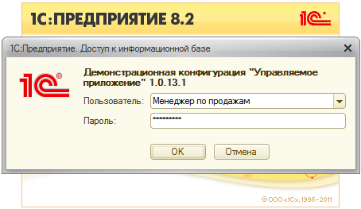

Если пароль, введенный пользователем, не соответствует тому, который "хранится" в информационной базе, доступ к прикладному решению будет закрыт.

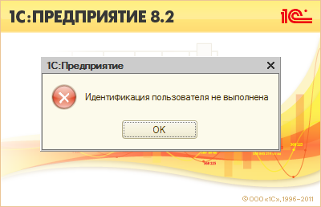

**Аутентификация операционной системы (OperatingSystemAuthentication)**

**Аутентификация операционной системы** - это один из видов [**аутентификации**](http://ru.wikipedia.org/wiki/%D0%90%D1%83%D1%82%D0%B5%D0%BD%D1%82%D0%B8%D1%84%D0%B8%D0%BA%D0%B0%D1%86%D0%B8%D1%8F), поддерживаемых [**механизмом аутентификации 1С:Предприятия**](http://v8.1c.ru/overview/Term_000000324.htm#1).

В случае аутентификации средствами операционной системы в конфигураторе для пользователя выбирается один из пользователей операционной системы:

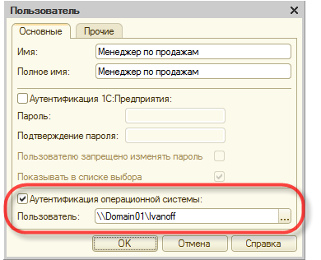

При выполнении аутентификации средствами операционной системы, от пользователя не требуется каких-либо действий по вводу логина и пароля. Система анализирует, от имени какого пользователя операционной системы выполняется подключение к прикладному решению, и на основании этого определяет соответствующего пользователя 1С:Предприятия 8. При этом диалог аутентификации 1С:Предприятия не отображается, если не указан специальный параметр командной строки.

Если для пользователя не указан ни один из видов аутентификации, - такому пользователю доступ к прикладному решению закрыт

**Аутентификация, механизмы (Authentication, Mechanism)**

**Механизм аутентификации** - это один из инструментов администрирования. Он позволяет определить, кто именно из пользователей, перечисленных в [**списке пользователей системы**](http://v8.1c.ru/overview/Term_000000587.htm#1), подключается к прикладному решению в данный момент.

Система поддерживает три вида аутентификации, которые могут использоваться в зависимости от конкретных задач, стоящих перед администратором информационной базы:

* [**аутентификация 1С:Предприятия**](http://v8.1c.ru/overview/Term_000000800.htm#1);
* [**аутентификация операционной системы**](http://v8.1c.ru/overview/Term_000000801.htm#1);
* [**OpenId-аутентификация**](http://v8.1c.ru/overview/Term_000000799.htm#1).

Если для пользователя не указан ни один из видов аутентификации, - такому пользователю доступ к прикладному решению закрыт.

**Базовые механизмы (BaseMechanisms)**

**Базовые механизмы системы 1С:Предприятие 8**  нацелены на то, чтобы значительно ускорить и унифицировать как саму разработку прикладных решений, так и их сопровождение. Повышение уровня абстракции, четкое разделение на платформу и прикладное решение, построение прикладного решения на основе метаданных - все это позволяет перейти от технических и низкоуровневых понятий к более содержательным и высокоуровневым, а значит приблизить их к языку пользователей и специалистов в предметной области. Благодаря тому, что все прикладные решения строятся на основе определенной модели, решаются и традиционные задачи, связанные с производительностью, эргономикой, функциональностью и т.д.

| http://v8.1c.ru/overview/000000584_1_1.png |  | [**Система типов**](http://v8.1c.ru/overview/Term_000000586.htm#1) | http://v8.1c.ru/overview/000000584_1_2.png |  | [**Встроенный язык**](http://v8.1c.ru/overview/Term_000000020.htm#1) |
| --- | --- | --- | --- | --- | --- |
|  | 1С:Предприятие 8, как любая компьютерная программа, не способна работать непосредственно с реальной информацией. Поэтому она имеет собственную систему типов, которая позволяет представить реальные данные в терминах, "понятных" 1С:Предприятию 8. |  | Используя встроенный язык, разработчик может описывать специальные алгоритмы, в соответствии с которыми должно работать прикладное решение. |
|  |  |  |  |  |  |
| http://v8.1c.ru/overview/000000584_1_3.png |  | [**Механизм запросов**](http://v8.1c.ru/overview/Term_000000309.htm#1) | http://v8.1c.ru/overview/000000584_1_4.png |  | [**Работа с базой данных**](http://v8.1c.ru/overview/Term_000000641.htm#1) |
|  | Запрос - это обращение к системе с просьбой выбрать определенную информацию из базы данных и, зачастую, произвести некоторую ее обработку: сгруппировать, отсортировать, вычислить. С помощью запроса, например, можно легко узнать объем продаж каждого товара в течение года с детализацией до месяца, или выбрать элементы справочников по определенному условию. |  | Модель работы с базой данных, реализованная в 1С:Предприятии 8, позволяет разработчику сосредоточиться на создании бизнес-логики приложения и не заботиться о структурах таблиц, преобразованиях типов данных и пр. |
|  |  |  |  |  |  |
| http://v8.1c.ru/overview/000000584_1_5.png |  | [**Варианты работы системы**](http://v8.1c.ru/overview/Term_000000035.htm#1) | http://v8.1c.ru/overview/000000584_1_6.png |  | [**Клиентские приложения**](http://v8.1c.ru/overview/Term_000000121.htm#1) |
|  | 1С:Предприятие 8 обеспечивает работу в двух различных вариантах, которые позволяют полностью идентично работать с прикладным решением как одному пользователю, так и большой рабочей группе. |  | Система содержит в своем составе три клиентских приложения, которые позволяют выполнять разработку прикладных решений, их администрирование и непосредственную работу с данными в пользовательском режиме. В пользовательском режиме поддерживается on-line работа через Интернет в том числе и без предварительной установки системы на компьютер пользователя. |
|  |  |  |  |  |  |
| http://v8.1c.ru/overview/000000584_1_7.png |  | [**Кластер серверов**](http://v8.1c.ru/overview/Term_000000126.htm#1) | http://v8.1c.ru/overview/000000584_1_8.png |  | [**Интерфейсные механизмы**](http://v8.1c.ru/overview/Term_000000580.htm#1) |
|  | Кластер серверов 1С:Предприятия 8 - основной компонент платформы, обеспечивающий взаимодействие между пользователями и [**системой управления базами данных**](http://v8.1c.ru/overview/Term_000000662.htm#1) в клиент-серверном варианте работы. Наличие кластера позволяет обеспечить бесперебойную, отказоустойчивую, конкурентную работу большого количества пользователей с крупными информационными базами. |  | В 1С:Предприятии 8 реализован современный дизайн интерфейса и повышена комфортность работы пользователей при работе с системой в течение длительного времени. |
|  |  |  |  |  |  |
| http://v8.1c.ru/overview/000000584_1_9.png |  | [**Разделение данных**](http://v8.1c.ru/overview/Term_000000788.htm#1) | http://v8.1c.ru/overview/000000584_1_10.png |  | [**Управление блокировками в транзакции**](http://v8.1c.ru/overview/Term_000000642.htm#1) |
|  | Механизм разделения данных позволяет хранить в одной информационной базе данные нескольких независимых друг от друга организаций. |  | Режим управляемых блокировок в транзакции позволяет управлять блокировками данных в терминах предметной области и повышает параллельность работы пользователей. |
|  |  |  |  |  |  |
| http://v8.1c.ru/overview/000000584_1_11.png |  | [**Полнотекстовый поиск**](http://v8.1c.ru/overview/Term_000000275.htm#1) | http://v8.1c.ru/overview/000000584_1_12.png |  | [**Механизм криптографии**](http://v8.1c.ru/overview/Term_000000782.htm#1) |
|  | Механизм полнотекстового поиска поддерживает указание поисковых операторов (И, ИЛИ, НЕ, РЯДОМ и др.). Возможно выборочное включение прикладных объектов и реквизитов в полнотекстовый поиск. |  | Механизм криптографии позволяет прикладным решениям использовать криптографические операции для обработки данных, хранящихся в информационной базе. |
|  |  |  |  |  |  |

**Бизнес-процесс (BusinessProcess)**

**Бизнес-процессы** - это [**прикладные объекты конфигурации**](http://v8.1c.ru/overview/Term_000000264.htm#1). Они описывают бизнес-логику в карте маршрута и управляют жизненным циклом созданных бизнес-процессов (экземпляров) от момента старта до момента завершения. Необходимым свойством описания бизнес-процесса является связь с [**задачей**](http://v8.1c.ru/overview/Term_000000180.htm#1), которая задает систему адресации и позволяет проектировать карты маршрута в соответствии с поддерживаемой в прикладном решении организационной структурой.

**Карта маршрута**

Логика бизнес-процесса (взаимосвязь и последовательность обхода точек маршрута, условные переходы и пр.) наглядно описывается в виде карты маршрута, которая позволяет визуально описывать маршрут бизнес-процесса в виде связного графа и позволяет легко описывать алгоритмы условных переходов, и реакцию бизнес-процесса на различные события:

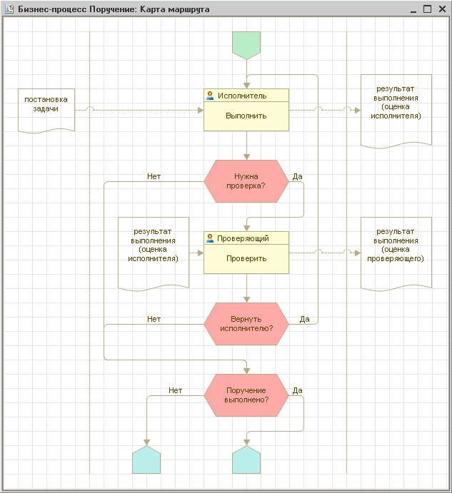

Для создания карты маршрута бизнес-процесса могут быть использованы все оформительские возможности, предоставляемые графической схемой.

При работе пользователя с системой предусмотрена возможность отображения актуальной карты маршрута для конкретных экземпляров бизнес-процессов с учетом пройденных и активных точек маршрута.

**Точка действия**

Точки этого вида описывают отдельную операцию (единицу работы), соответствующую определенному этапу (шагу) в жизненном цикле бизнес-процесса:

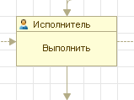

Точка действия содержит информацию кто и что должен сделать на данном этапе, например:

* бухгалтер - принять оплату наличными;
* кладовщик - выдать товар со склада по накладной;
* системный администратор - зарегистрировать нового сотрудника в сети и электронной почте.

Формулировка задания обычно составляется из глаголов и отглагольных существительных. Исполнитель может определяться персонально (Иванов), или с учетом ролевой маршрутизации ("Кладовщик", "Руководитель отдела продаж"). При переходе бизнес-процесса на точку действия он автоматически формирует задачи, устанавливая в них реквизиты адресации, предусмотренные в точке действия.

**Групповая и коллективная маршрутизация**

* **групповая** - данное действие должны выполнить все члены группы. При этом формируется несколько задач (по количеству сотрудников, входящих в группу) и бизнес-процесс ожидает завершения всех задач для продвижения дальше по маршруту. Примером групповой маршрутизации может служить задача, например,  всем менеджерам предоставить ежемесячный отчет;
* **коллективная** - только один из членов группы должен выполнить данное действие. Формируется одна задача. Пример коллективной задачи: кладовщики - выдать товар по данной накладной со склада.

В точке действия можно описать проверку необходимых условий выполнения задачи, интерактивный диалог с пользователем при переходе далее по маршруту, и указать, например, какие документы следует открывать при активации задач, связанных с этой точкой маршрута бизнес-процесса.

**Персональная  и ролевая маршрутизация**

Ролевая маршрутизация позволяет назначать задания не только конкретным исполнителям, но и ролям, группам, подразделениям и т.д. как это определено в прикладном решении.

Ролевая маршрутизация построена на взаимодействии объектов задача и регистра сведений. Задача определяет состав реквизитов адресации (роли, подразделения и т.д.), а регистр сведений отражает актуальную, т.е. соответствующую текущему моменту информацию о принадлежности сотрудников ролям, подразделениям, рабочим группам и т.д. и поэтому называется регистром адресации.

Регистр сведений можно использовать для реализации механизмов замещения или учета отсутствия сотрудников. Например, если в регистре сведений указано, что роль главного бухгалтера исполняет Иванов, и Иванов уходит в отпуск и его обязанности передаются Петрову, то запись в регистре сведений меняется так, чтобы роль главного бухгалтера исполнял Петров. По возвращении Иванова из отпуска запись в регистре сведений восстанавливается.

**Условная маршрутизация**

Механизм бизнес-процессов в 1С:Предприятии 8 позволяет автоматизировать не только последовательные цепочки работ, но и осуществлять условную маршрутизацию, управляя выбором заранее предусмотренных маршрутов, на основе описанной разработчиком карты маршрута.

Условная маршрутизация обеспечивается точками маршрута двух видов:

* условный переход;
* выбор варианта.

Условный переход предоставляет возможность выбора одного из двух возможных вариантов дальнейшего маршрута (да/нет, больше/меньше, запрещено/разрешено и т.д.):

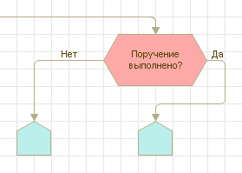

Точка выбора варианта предоставляет возможность выбора дальнейшего маршрута из неограниченного количества вариантов:

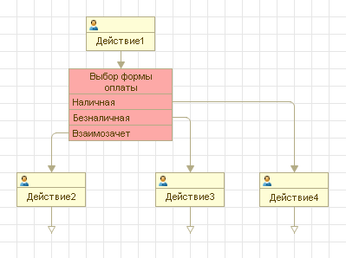

**Использование в прикладных решениях**

Для использования механизма бизнес-процессов не требуется изменения готовых решений, или эти изменения несущественны. Например, внесение незначительных изменений в конфигурацию позволит бизнес-процессам должным образом реагировать на запись важных для них объектов базы данных. В этом случае пользователи смогут работать привычным образом, не пользуясь списком заданий и не подозревая о существовании бизнес-процессов. Однако выполняемые ими операции будут приводить к продвижению соответствующих бизнес-процессов дальше по маршруту

**Бизнес-процессы, механизм (Business Processes, Mechanism)**

**Механизм бизнес-процессов** - это один из [**прикладных механизмов платформы**](http://v8.1c.ru/overview/Term_000000582.htm#1). Он позволяет описывать, создавать и управлять выполнением бизнес-процессов в прикладных решениях. Целью этого механизма  является автоматизация цепочек связанных операций, направленных на достижение общей цели, обычно в контексте организационной структуры, определяющей функциональные роли и связи.

Механизм бизнес-процессов обеспечивается следующими [**объектами прикладного решения**](http://v8.1c.ru/overview/Term_000000264.htm#1):

| http://v8.1c.ru/overview/000000270_1_1.png |  | [**Бизнес-процесс**](http://v8.1c.ru/overview/Term_000000179.htm#1) | http://v8.1c.ru/overview/000000270_1_2.png |  | [**Задача**](http://v8.1c.ru/overview/Term_000000180.htm#1) |
| --- | --- | --- | --- | --- | --- |
|  | Описывает бизнес-логику в карте маршрута и управляет жизненным циклом созданных бизнес-процессов (экземпляров) от момента старта до момента завершения. |  | Предназначена для учета заданий и описывает способ их распределения по исполнителям, с учетом организационной структуры предприятия. |
|  |  |  |  |  |  |

Этот механизм включает средства для описания схем бизнес-процессов, и их ролевой маршрутизации, средства для формирования заданий, выполняющихся в каждой точке маршрута, средства для управления бизнес-процессом и организации его связи с другими функциями прикладного решения.

Данный механизм предоставляет разработчику гибкие возможности управления ветвлением процесса и формирования задач. Например, кроме обычного условного ветвления разработчик может визуально описать параллельное прохождение нескольких веток маршрута, и указать точку их слияния. Допускается направление одного задания группе потенциальных исполнителей, например, если выписать счет должен один из менеджеров отдела. И наоборот, в некоторой точке маршрута можно инициировать несколько заданий, например, если финансовые отчеты должны представить все руководители отделов.

Ролевая маршрутизация позволяет формировать задачу не только непосредственно конкретному сотруднику, но и распределять задачи по ролям, подразделениям и другим критериям, которые может описать разработчик прикладного решения. При осуществлении ролевой маршрутизации разрешается указывать текущее распределение обязанностей сотрудников с учетом временных замещений, совмещений нескольких должностей и т.д.

Механизм бизнес-процессов предлагает готовую стратегию автоматизации совместной деятельности работников предприятия. Для описания простейших бизнес-процессов достаточно визуального задания схемы маршрута и указания условий ветвления в их узловых точках. Все остальные действия выполняются системой автоматически. При реализации сложных бизнес-процессов усилия разработчика требуются в основном для тесной их увязки с функциями прикладного решения.

**БСП ()**

**БСП** - сокращение от [**1С:Библиотека стандартных подсистем 8.2**](http://v8.1c.ru/overview/Term_000000656.htm#1). Это инструментарий, предназначенный для разработчика прикладных решений.

**Бухгалтерскийучет, механизм (Accounting, Mechanism )**

**Механизм бухгалтерского учета** - это один из [**прикладных механизмов платформы**](http://v8.1c.ru/overview/Term_000000582.htm#1). Он позволяет реализовать в прикладном решении систему двойной записи бухгалтерского учета. Он не навязывают разработчику собственно принципов ведения бухгалтерского учета, и позволяет создавать модели учета, применимые как в России, так и в других странах.

Можно перечислить следующие основные возможности, реализуемые механизмом бухгалтерского учета:

* ведение многоуровневых планов счетов с произвольной иерархией, в которых поддерживается фиксированная или переменная разрядность кодов счетов;
* ведение аналитического учета в нескольких разрезах и уровнях;
* ведение учета одновременно по нескольким планам счетов;
* ведение консолидированного учета по нескольким юридическим лицам;
* возможность указания для отдельных разрезов аналитики произвольного числа видов учета, таких как количественный, суммовой, валютный учет и т.д.;

Ведение бухгалтерского учета в системе 1С:Предприятие обеспечивается тремя [**объектами конфигурации**](http://v8.1c.ru/overview/Term_000000264.htm#1): [**План счетов**](http://v8.1c.ru/overview/Term_000000173.htm#1), [**План видов характеристик**](http://v8.1c.ru/overview/Term_000000172.htm#1) и [**Регистр бухгалтерии**](http://v8.1c.ru/overview/Term_000000177.htm#1):

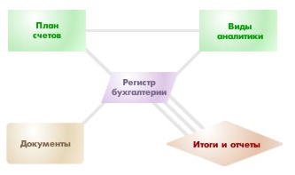

* [**План счетов**](http://v8.1c.ru/overview/Term_000000173.htm#1)  
  Позволяет описать совокупность синтетических счетов, предназначенных для группировки информации о хозяйственной деятельности предприятия. Путем настройки плана счетов и организуется, собственно, требуемая система учета. Прикладное решение может содержать любое необходимое количество планов счетов. [**Подробнее...**](http://v8.1c.ru/overview/Term_000000173.htm#1)
* [**План видов характеристик**](http://v8.1c.ru/overview/Term_000000172.htm#1)  
  Используется для описания объектов аналитического учета, в разрезе которых будет вестись учет на тех или иных счетах. В нем задаются как виды субконто, так и типы значений, которые может принимать тот или иной вид субконто:

**Вариантыработысистемы (System Operation Variants)**

Платформа поддерживает два **варианта работы**: файловый и клиент-серверный. И в том, и в другом варианте все прикладные решения работают полностью идентично.

* [**Файловый вариант работы**](http://v8.1c.ru/overview/Term_000000034.htm#1)  
  Файловый вариант работы рассчитан на персональную работу одного пользователя или работу небольшого количества пользователей в локальной сети. В этом варианте все данные информационной базы располагаются в одном файле - в [**файловой СУБД**](http://v8.1c.ru/overview/Term_000000131.htm#1).
* [**Клиент - серверный вариант работы**](http://v8.1c.ru/overview/Term_000000033.htm#1)Клиент-серверный вариант работы предназначен для использования в рабочих группах или в масштабе предприятия. Он реализован на основе трехуровневой архитектуры «клиент-сервер». В этом варианте информационная база хранится в одной из поддерживаемых [**систем управления базами данных**](http://v8.1c.ru/overview/Term_000000662.htm#1), а взаимодействие между [**клиентским приложением**](http://v8.1c.ru/overview/Term_000000121.htm#1) и [**СУБД**](http://v8.1c.ru/overview/Term_000000662.htm#1) осуществляет [**кластер серверов 1С:Предприятия 8**](http://v8.1c.ru/overview/Term_000000126.htm#1).

**Работа под управлением различных операционных систем**

Все основные компоненты платформы способны функционировать как под управлением [**операционной системы Windows**](http://v8.1c.ru/overview/Term_000000664.htm#1), так и под управлением [**операционной системы Linux**](http://v8.1c.ru/overview/Term_000000665.htm#1). Благодаря тому, что взаимодействие процессов между собой осуществляется по [**протоколу TCP/IP**](http://v8.1c.ru/overview/Term_000000568.htm#1), в составе системы могут присутствовать компоненты с различными операционными системами. [**Подробнее...**](http://v8.1c.ru/overview/Term_000000666.htm#1)

**Подключение через Интернет**

[**Тонкий клиент**](http://v8.1c.ru/overview/Term_000000124.htm#1) и [**веб-клиент**](http://v8.1c.ru/overview/Term_000000125.htm#1) обеспечивают подключение удаленных пользователей к информационной базе через Интернет. При этом используется специальным образом настроенный веб-сервер, обеспечивающий взаимодействие таких пользователей с [**файловой базой данных**](http://v8.1c.ru/overview/Term_000000131.htm#1) или с [**кластером**](http://v8.1c.ru/overview/Term_000000126.htm#1). [**Подробнее...**](http://v8.1c.ru/overview/Term_000000671.htm#1)

**Системные требования**

Различные варианты работы допускают использование различного программного обеспечения на компьютерах, на которых функционируют те или иные приложения системы 1С:Предприятие 8. В обобщенном виде эта информация собрана в [**системных требованиях**](http://v8.1c.ru/requirements/) 1С:Предприятия 8.

 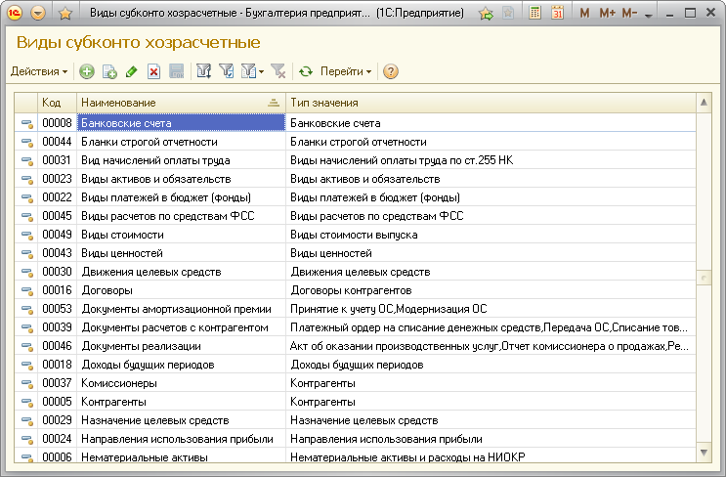

* [**Регистр бухгалтерии**](http://v8.1c.ru/overview/Term_000000177.htm#1)  
  Используется для отражения в системе 1С:Предприятие 8 информации о хозяйственных операциях и получения итоговых данных о состоянии учета. Регистр бухгалтерии связан с одним из используемых планов счетов и хранит бухгалтерские итоги в соответствии с его структурой

**Вводнаосновании, механизм (Enter Based On, Mechanism)**

**Механизм ввода на основании** - это один из [**прикладных механизмов платформы**](http://v8.1c.ru/overview/Term_000000582.htm#1). Он позволяет упростить работу пользователя с прикладным решением и избавить его от повторного ввода данных, которые уже хранятся в информационной базе.

Рассмотрим простой пример. Допустим, в прикладном решении существует документ **Заказ поставщику**, который фиксирует предварительную договоренность о приобретении у поставщика некоторых позиций номенклатуры:

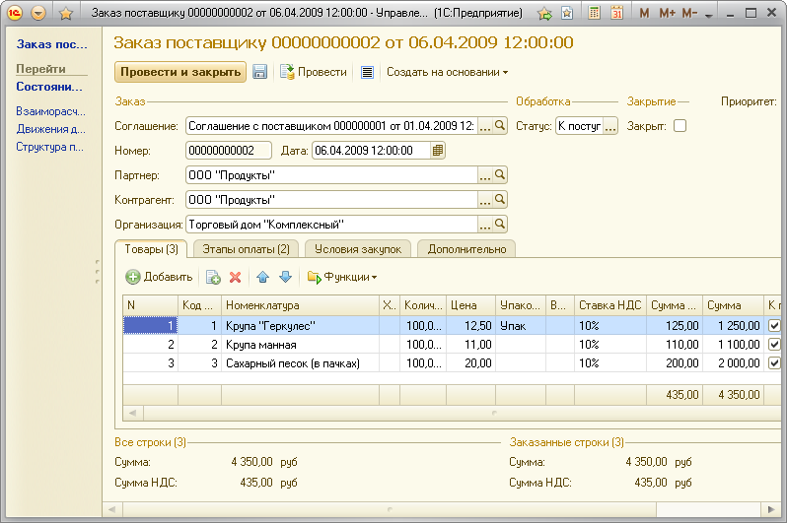

После того, как заказанная номенклатура получена от поставщика, следует оформить документ **Поступление товаров и услуг**, в котором, с большой долей вероятности, будут перечислены все те же позиции номенклатуры, которые были и в заказе:

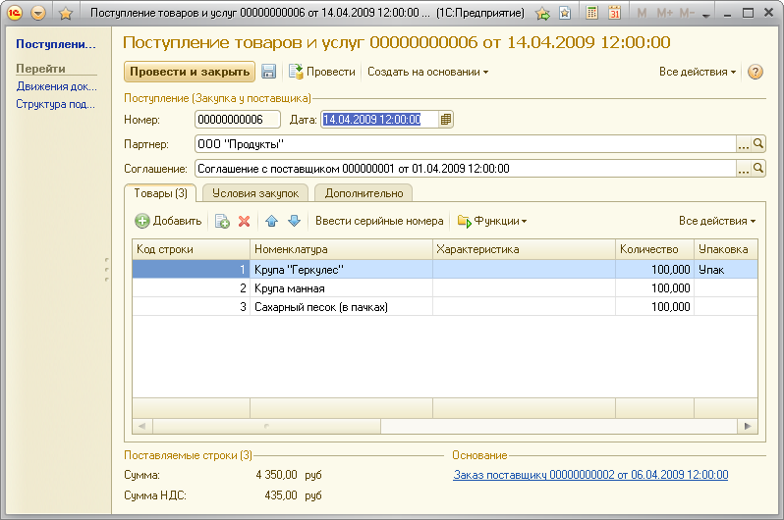

В такой ситуации механизм ввода на основании позволяет сформировать документ **Поступление товаров и услуг** автоматически, используя информацию, которая хранится в документе **Заказ поставщику**. Это выполняется буквально одним нажатием мыши:

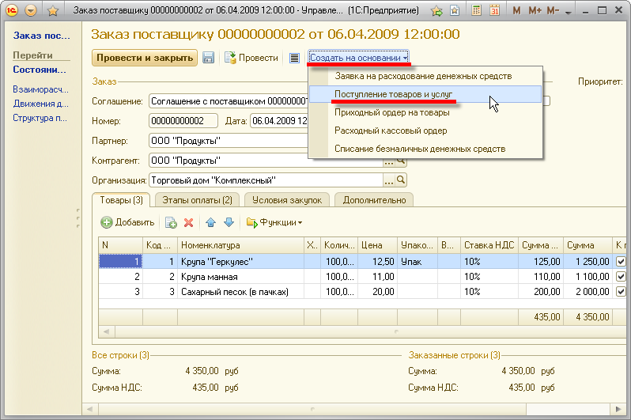

После выполнения этой команды система создаст новый документ **Поступление товаров и услуг** и заполнит его реквизиты и перечень номенклатуры по информации, имеющейся в заказе. Пользователю останется лишь внести небольшие коррективы в случае, если поставлен не весь заказанный товар.

Таким образом механизм ввода на основании позволяет создавать новые объекты прикладного решения (справочники, документы и т.д.) на основании информации, содержащейся в других, существующих объектах прикладного решения.

Алгоритм, по которому существующая информация будет использоваться во вновь создаваемых объектах, описывается средствами встроенного языка при создании прикладного решения.

**Конструктор ввода на основании**

Для облегчения труда разработчика система содержит [**конструктор ввода на основании**](http://v8.1c.ru/overview/Term_000000610.htm#1), позволяющий автоматизировать написание таких алгоритмов.

**Веб-клиент (WebClient)**

**Веб-клиент** - это одно из [**клиентских приложений системы 1С:Предприятие 8**](http://v8.1c.ru/overview/Term_000000121.htm#1). В отличие от "привычных" клиентских приложений ([**толстого клиента**](http://v8.1c.ru/overview/Term_000000123.htm#1) и [**тонкого клиента**](http://v8.1c.ru/overview/Term_000000124.htm#1)), его не нужно предварительно устанавливать на компьютер пользователя. У веб-клиента нет исполняемого файла. Веб-клиента вы не найдете ни в меню, ни среди исполняемых файлов. Потому он и веб-клиент, что ему для начала работы не нужно иметь никаких файлов на компьютере пользователя.

Веб-клиент, в отличие от [**толстого**](http://v8.1c.ru/overview/Term_000000123.htm#1) и [**тонкого**](http://v8.1c.ru/overview/Term_000000124.htm#1) клиентов, исполняется не в среде операционной системы компьютера, а в среде интернет-браузера ([**WindowsInternetExplorer**](http://v8.1c.ru/overview/Term_000000672.htm#1), [**MozillaFirefox**](http://v8.1c.ru/overview/Term_000000673.htm#1), [**GoogleChrome**](http://v8.1c.ru/overview/Term_000000783.htm#1) или [**Safari**](http://v8.1c.ru/overview/Term_000000784.htm#1)). Поэтому любому пользователю достаточно всего лишь запустить свой браузер, ввести адрес [**веб-сервера**](http://ru.wikipedia.org/wiki/%D0%92%D0%B5%D0%B1-%D1%81%D0%B5%D1%80%D0%B2%D0%B5%D1%80), на котором опубликована информационная база, – и веб-клиент сам "приедет" к нему на компьютер и начнет исполняться.

Веб-клиент использует технологии [**DHTML**](http://ru.wikipedia.org/wiki/DHTML) и [**HTTPRequest**](http://ru.wikipedia.org/wiki/XMLHttpRequest). При работе веб-клиента клиентские модули, разработанные в конфигурации, компилируются автоматически из [**встроенного языка 1С:Предприятия 8**](http://v8.1c.ru/overview/Term_000000020.htm#1) и непосредственно исполняются на стороне веб-клиента.

Таким образом, независимо от [**клиентского приложения**](http://v8.1c.ru/overview/Term_000000121.htm#1) ([**толстый**](http://v8.1c.ru/overview/Term_000000123.htm#1), [**тонкий**](http://v8.1c.ru/overview/Term_000000124.htm#1), веб-клиент), вся разработка прикладного решения ведется полностью в конфигураторе 1С:Предприятия, серверный и клиентский код пишется на [**встроенном языке 1С:Предприятия**](http://v8.1c.ru/overview/Term_000000020.htm#1).

**Работа Интернет-браузере без установки системы на компьютер пользователя**

Для работы в режиме веб-клиента требуется веб-сервер, настроенный на работу с 1С:Предприятием 8. Браузер клиента взаимодействует с [**веб-сервером**](http://ru.wikipedia.org/wiki/%D0%92%D0%B5%D0%B1-%D1%81%D0%B5%D1%80%D0%B2%D0%B5%D1%80) по протоколу [**HTTP**](http://v8.1c.ru/overview/Term_000000569.htm#1). Веб-сервер, в свою очередь, взаимодействует с 1С:Предприятием 8 в файловом или клиент-серверном варианте работы.

В качестве веб-сервера используется [**Apache**](http://v8.1c.ru/overview/Term_000000669.htm#1) или [**IIS**](http://v8.1c.ru/overview/Term_000000691.htm#1).

**Внедрение, методики (Deployment, Techniques)**

В зависимости от сложности прикладного решения его **внедрение** может быть выполнено несколькими способами.

**Самостоятельное внедрение**

Простые прикладные решения, предназначенные для индивидуального использования или для эксплуатации в небольших организациях, могут быть внедрены самостоятельно. В таких случаях, как правило, требуется лишь минимальная первоначальная настройка и перенос или ввод начальных данных, которые имеются в прежней учётной системе. Эти процессы описаны в документации к прикладному решению и могут быть выполнены самим пользователем или IT-специалистами организации.

**Внедрения с помощью партнеров 1С**

Внедрение с помощью партнеров фирмы 1С является, наверное, наиболее типичным случаем. Таким образом внедряются сложные прикладные решения, решения, в которых должны быть учтены особенности деятельности конкретного предприятия или специальные пожелания заказчика. В таких внедрениях могут принимать участие IT-специалисты заказчика, выполняя определенный круг задач по внедрению.

**Внедренные решения на базе системы программ "1С:Предприятие 8"**

Фирма 1С ведет справочник внедренных решений, в который партнеры фирмы 1С добровольно вносят информационные сообщения о выполненных ими внедрениях. Этот справочник имеет классификацию по отраслям, городам, авторам выполненных внедрений и может быть полезен при выборе партнера, имеющего опыт внедрения конкретного прикладного решения.

**Внедрение корпоративных информационных систем при участии Центров корпоративной технологической поддержки**

Опыт внедрения прикладных решений на платформе 1С:Предприятие 8 показывает, что система позволяет [**решать задачи различной степени сложности**](http://v8.1c.ru/overview/Term_000000583.htm#1) – от автоматизации одного рабочего места до создания информационных систем масштаба предприятия.

В то же время, внедрение большой информационной системы предъявляет повышенные требования по сравнению с небольшим или средним внедрением. Информационная система масштаба предприятия должна обеспечивать приемлемую производительность в условиях одновременной и интенсивной работы большого количества пользователей, которые используют одни и те же информационные и аппаратные ресурсы в конкурентном режиме. При этом и аппаратная, и программная части системы работают под большой нагрузкой.

**Внедрение корпоративных информационных систем**

Фирмой 1С разработан целый комплекс методик, инструментов и механизмов, который позволяет решить любые возникающие вопросы и добиться хороших показателей производительности и масштабируемости систем, работающих под высокой нагрузкой или предъявляющих высокие требования к производительности, доступности и стабильности системы.

**1С:Эксперт по технологическим вопросам**

Внедрение корпоративных информационных систем предъявляет повышенные требования к квалификации технических специалистов. Поэтому фирма 1С проводит обучение и сертификацию специалистов по компетенции [**"1С:Эксперт по техническим вопросам"**](http://v8.1c.ru/expert/#expert).

**1С:Корпоративный инструментальный пакет**

[**1С:Корпоративный инструментальный пакет**](http://v8.1c.ru/expert/etp.htm) - набор инструментов для повышения производительности, масштабируемости и надежности информационных систем, работающих на платформе 1С:Предприятие 8. Он может использоваться как в процессе внедрения крупных систем, так и в процессе их последующей эксплуатации.

**База знаний по технологическим вопросам крупных внедрений**

Фирма "1С", совместно с сертифицированными "1С:Экспертами по технологическим вопросам" и другими техническими специалистами ведет [**Базу знаний по технологическим вопросам крупных внедрений**](http://www.v8.1c.ru/expert/kb.htm). Она содержит методики и технологии, ориентированные на повышение технологического качества крупных внедрений, описание возникающих проблем и пути их решения. Кроме этого публикуются и [**другие материалы**](http://www.v8.1c.ru/expert/methodics.htm) по вопросам, связанным с внедрением корпоративных информационных систем.

**Центры корпоративной технологической поддержки**

Для оказания услуг по по технологическому курированию проектов внедрения и поддержки корпоративных информационных систем имеется сеть [**Центров корпоративной технологической поддержки**](http://v8.1c.ru/expert/cts/cts.htm) - партнеров фирмы "1С", имеющих опыт успешной реализации сложных внедрений с высокими требованиями к качеству работы системы, подтвержденный отзывами клиентов и специальной компетенцией "Центр корпоративной технологической поддержки".

* [**Проекты центров корпоративной технологической поддержки**](http://v8.1c.ru/expert/cts/projects.htm)

**Внешнее соединение (ExternalConnection)**

**Внешнее соединение** - это один из [**механизмов интеграции с другими системами**](http://v8.1c.ru/overview/Term_000000581.htm#1). Основная задача, решаемая с помощью **внешнего соединения** – обеспечение надежного и быстрого программного доступа к данным 1С:Предприятия 8 из внешних приложений, в том числе из приложений, использующих [**web-расширение**](http://v8.1c.ru/overview/Term_000000286.htm#1).

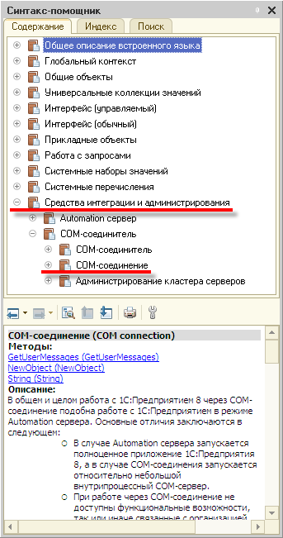

**Отличия от Automation-сервера**

В общем и целом работа через внешнее соединение подобна работе в режиме [**Automation-сервера**](http://v8.1c.ru/overview/Term_000000633.htm#1). Основные отличия заключаются в следующем:

* В случае Automation-сервера запускается полноценное приложение 1С:Предприятие 8, а в случае внешнего соединения запускается относительно небольшой внутрипроцессный COM-сервер.
* При работе через внешнее соединение недоступны функциональные возможности так или иначе связанные с организацией пользовательского интерфейса;
* При работе внешнего соединения не используется модуль приложения. Его роль при работе с внешним соединением играет модуль внешнего соединения.

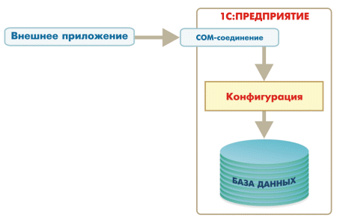

**Преимущества**

При использовании внешнего соединения имеются следующие преимущества по сравнению с использованием Automation-сервера:

* более быстрая установка соединения, так как не требуется создания отдельного процесса операционной системы, а все действия производятся в рамках вызывающего процесса;
* более быстрое обращение к свойствам и методам объектов 1С:Предприятия 8, так как для организации обращения не требуется организации межпроцессной коммуникации;
* меньший расход ресурсов операционной системы.

**Пример**

Для организации доступа к данным системы 1С:Предприятие 8 через внешнее соединение, выполняется следующая последовательность действий:

* создается менеджер COM-соединений, с помощью которого производится установка соединения;
* через полученный объект внешнего соединения производится обращение к допустимым методам, свойствам и объектам базы данных, с которой установлено соединение.

В качестве примера можно привести обращение к информационной базе 1С:Предприятия 8 через внешнее соединение из программы на языке MS VisualBasic.

Информационная база находится в каталоге **c:\InfoBases\Trade**. В программе 1С:Предприятие 8 создается объект типа **СправочникМенеджер.Товары** и создается новая группа элементов с названием **\*\*\*\*\* Экспорт из Excel \*\*\*\*\*\***. Во вновь созданную группу каталога записываются данные из таблицы MS Excel:

Sub Excel_to_trade()

Dim cntr As Object   
Dim trade As Object     
Dim Элемент As Object

**Set cntr = CreateObject("V82.COMConnector")**                                   'Создатьменеджер COM-соединений  
Set trade = cntr.**Connect(**"File=""c:\InfoBases\Trade""; Usr=""Director"";"**)**     'Получитьвнешнеесоединение  
Set СправочникТоваров = trade.Справочники.Товары   
Set ГруппаТоваров = СправочникТоваров.СоздатьГруппу()

ГруппаТоваров.Наименование = "***** Экспорт из Excel ******"   
ГруппаТоваров.Записать

N = 100   'Количество строк в документе   
ForCount = 1 To N

Set Элемент = СправочникТоваров.СоздатьЭлемент()    
Элемент.Наименование = Application.Cells(Count, 2).Value    
Элемент.Розн_Цена = Application.Cells(Count, 3).Value    
Элемент.Мел_Опт_Цена = Application.Cells(Count, 4).Value    
Элемент.Опт_Цена = Application.Cells(Count, 5).Value    
Элемент.Родитель = ГруппаТоваров.Ссылка

Элемент.Записать

Next Count

End Sub

**Контекст исполнения**

Обязанности модуля приложения при работе через внешнее соединение выполняет модуль внешнего соединения. Данный модуль может иметь процедуры-обработчики событий, в которых могут быть размещены действия, выполняемые при инициализации и завершении соединения, соответственно.

Процедуры, функции и глобальные переменные, определенные в модуле внешнего соединения с ключевым словом Экспорт становятся, как и в случае модуля приложения, частью глобального контекста.

Внешнее соединение с информационной базой 1С:Предприятие 8 предоставляет полный доступ к глобальному контексту и в качестве своих свойств может иметь:

* системные константы;
* значения заданных в конфигураторе объектов, доступ к которым осуществляется с помощью менеджеров (например, константы, перечисления, справочники, документы, журналы документов, отчеты, обработки, планы видов характеристик, планы счетов, планы видов расчета, регистры);
* переменные, объявленные в модуле внешнего соединения с ключевым словом Экспорт.

В качестве своих методов внешнее соединение может иметь:

* системные процедуры и функции;
* процедуры и функции модуля внешнего соединения и общих модулей, объявленные с ключевым словом Экспорт;
* дополнительный метод NewObject.

**Пул соединений**

Открытые внешние соединения могут быть сохранены в пуле для их повторного использования, что позволяет экономить ресурсы и ускорять работу пользователей, которые ранее уже подключались к данной информационной базе.

**Варианты использования**

С помощью внешнего соединения можно, например, организовать веб-доступ к базе данных 1С:Предприятия 8:

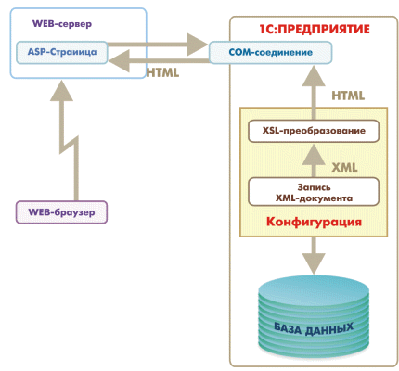

Также внешнее соединение позволяет организовать обмен XML-документами системы 1С:Предприятие 8 с внешним приложением:

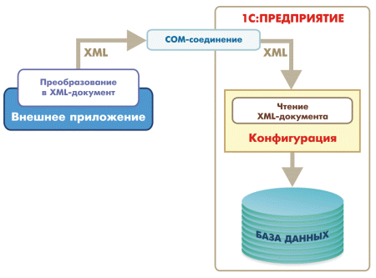

**Внешний компонент (ExternalComponent)**

**Внешний компонент** - это программа, которая динамически подключается к системе 1С:Предприятие 8 и тесно в ней взаимодействует. Внешние компоненты позволяют расширить возможности системы 1С:Предприятие 8 в части взаимодействия с различным [**торговым оборудованием**](http://www.1c.ru/rus/products/1c/integration/to.htm): сканерами штрих-кодов, принтерами этикеток и т.д.

**Внешний отчет (ExternalReport)**

**Внешние отчеты** представляют собой [**отчеты**](http://v8.1c.ru/overview/Term_000000117.htm#1), которые не входят в состав прикладного решения и хранятся в отдельных файлах с расширением **\*.erf**.

Основное их преимущество заключается в том, что такие отчеты можно использовать в различных прикладных решениях без изменения структуры самих решений. Кроме того, важным преимуществом внешних отчетов является возможность проектировать и отлаживать их в процессе работы 1С:Предприятия, без необходимости сохранения каждый раз конфигурации прикладного решения.

Создать внешний отчет можно в конфигураторе:

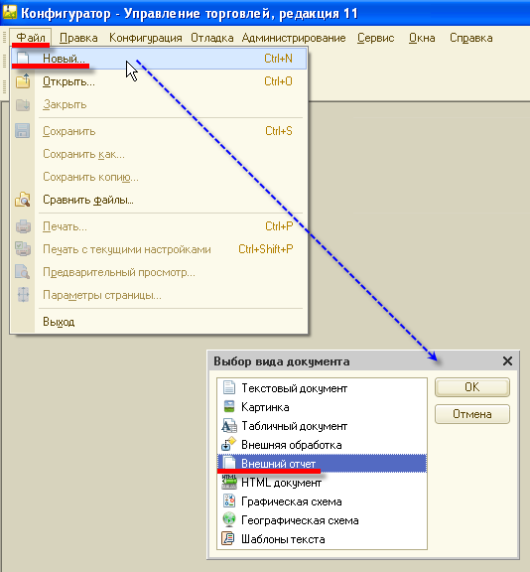

В режиме 1С:Предприятие внешний  отчет можно запустить на выполнение, открыв его как любой другой файл, хранящийся на диске. Такой отчет будет работать точно так же, как если бы он входил в состав прикладного решения.

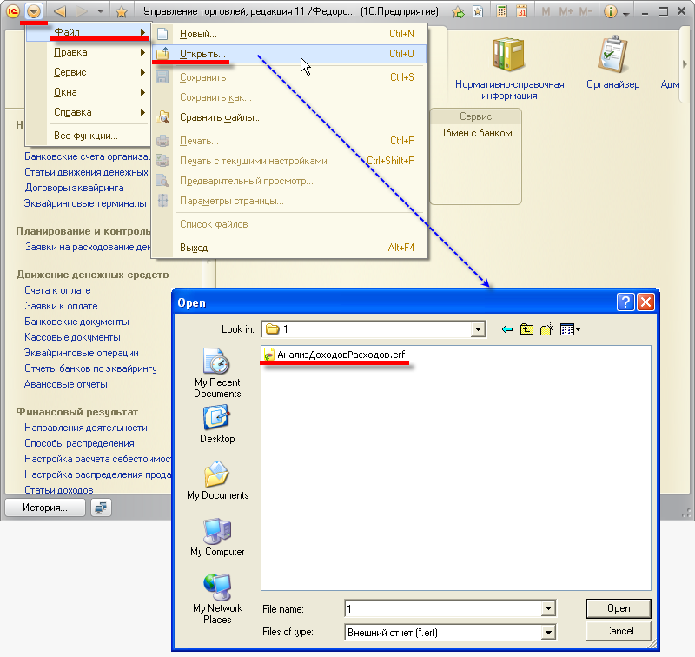

Любой существующий в конфигурации отчет или обработка может быть преобразован во внешний, и наоборот. Кроме этого внешние обработки и отчеты могут быть добавлены в структуру прикладного решения как новые объекты:

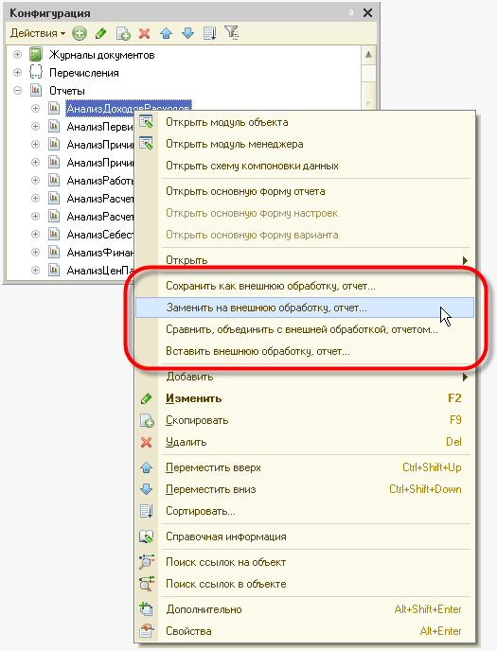

Конфигуратор поддерживает также возможность сравнения и объединения существующей в конфигурации обработки или отчета с внешней обработкой и отчетом, а также сравнение и объединение двух внешних отчетов или обработок:

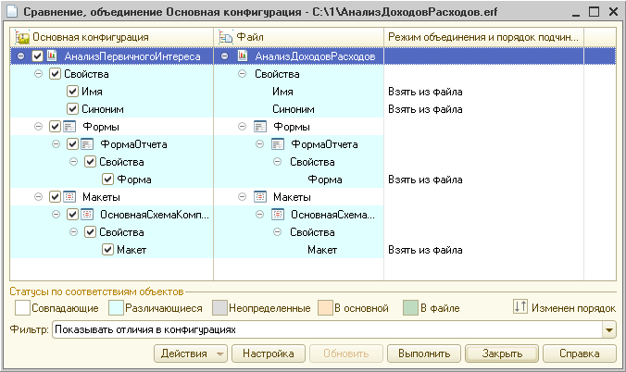

**Внешняяобработка (External Data Processor )**

**Внешние обработки** представляют собой обработки, которые не входят в состав прикладного решения и хранятся в отдельных файлах с расширением **\*.epf**.

Основное их преимущество заключается в том, что такие обработки можно использовать в различных прикладных решениях без изменения структуры самих решений. Кроме того, важным преимуществом внешних обработок является возможность проектировать и отлаживать их в процессе работы прикладного решения, без необходимости сохранения каждый раз конфигурации прикладного решения.

Внешнюю обработку можно создать в конфигураторе:

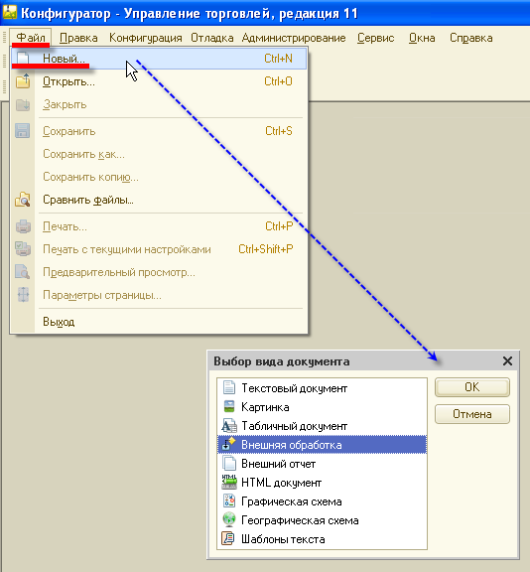

В режиме 1С:Предприятие внешнюю обработку можно запустить на выполнение, открыв ее как любой другой файл, хранящийся на диске. Такая обработка будет работать точно так же, как если бы она входила в состав прикладного решения.

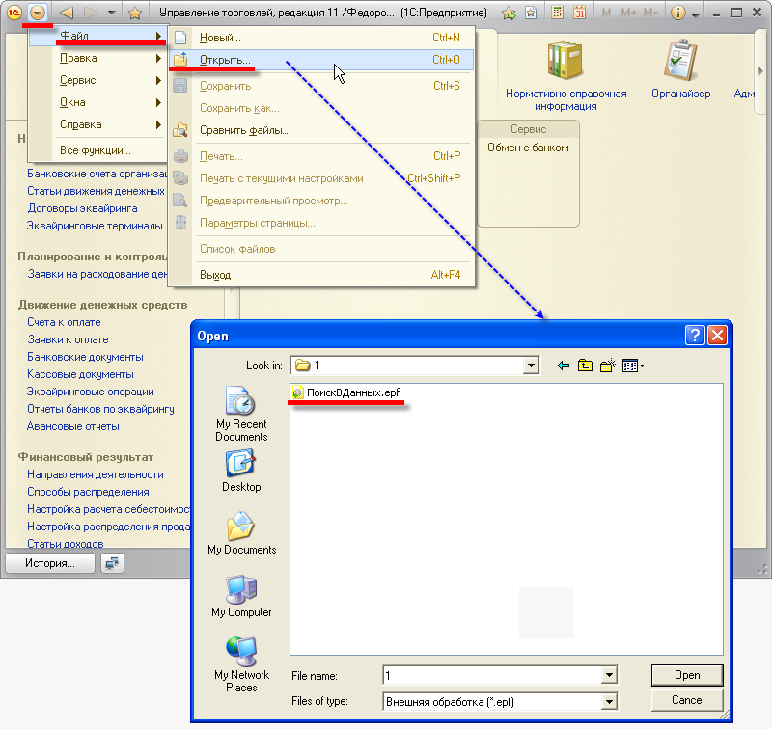

Любой существующий в конфигурации отчет или обработка может быть преобразован во внешний, и наоборот. Кроме этого внешние обработки и отчеты могут быть добавлены в структуру прикладного решения как новые объекты:

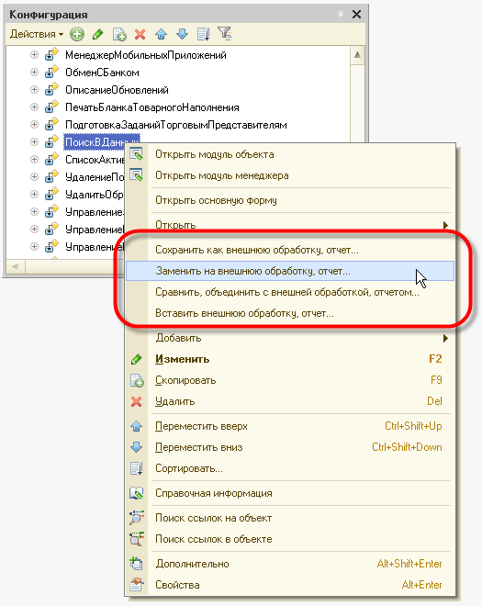

Конфигуратор поддерживает также возможность сравнения и объединения существующей в конфигурации обработки или отчета с внешней обработкой и отчетом, а также сравнение и объединение двух внешних отчетов или обработок.

**Встроенный язык (Script)**

**Встроенный язык** является важной частью технологической платформы 1С:Предприятия 8, поскольку позволяет разработчику описывать собственные алгоритмы функционирования прикладного решения.

Встроенный язык имеет много общих черт с другими языками, такими как Pascal, JavaScript, Basic, что облегчает его освоение начинающими разработчиками. Однако он не является прямым аналогом какого-либо из перечисленных языков.

Вот лишь некоторые, наиболее значимые особенности встроенного языка:

* предварительная компиляция - перед исполнением модули, содержащие текст на встроенном языке, преобразуются во внутренний код;
* кэширование скомпилированных модулей в памяти;
* мягкая типизация - тип переменной определяется типом значения, которое она содержит, и может изменяться в процессе работы;
* отсутствие программного описания объектов конфигурации - разработчик может использовать либо встроенные в платформу объекты, либо объекты, созданные системой в результате визуального конструирования прикладного решения.

**Событийная ориентированность встроенного языка**

Назначение встроенного языка в системе 1С:Предприятие определяется идеологией создания прикладных решений. Прикладные решения в 1С:Предприятии 8 не кодируются целиком. Большая часть прикладного решения создается разработчиком путем визуального конструирования - создания новых объектов конфигурации, задания их свойств, форм представления, взаимосвязей и пр. Встроенный язык используется лишь для того, чтобы определить поведение объектов прикладного решения, отличное от типового, и создать собственные алгоритмы обработки данных.

По этой причине модули, содержащие текст на встроенном языке, используются системой в конкретных, заранее известных ситуациях, которые могут возникнуть в процессе работы прикладного решения. Такие ситуации называются **событиями**. События могут быть связаны с функционированием объектов прикладного решения или с самим прикладным решением, как таковым.

Например, с функционированием объекта прикладного решения **Справочник** связан ряд событий, среди которых есть событие **ПередЗаписью**:

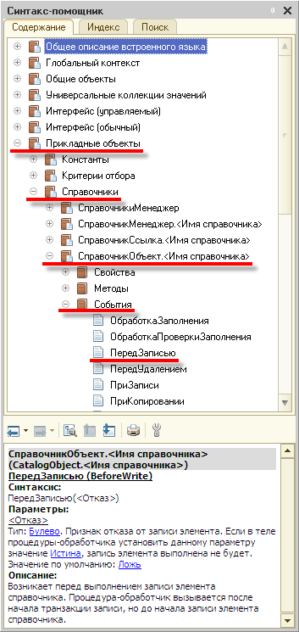

Это событие возникает непосредственно перед тем, как данные элемента справочника должны быть записаны в базу данных. Разработчик, используя встроенный язык, может описать алгоритм, который, например, будет проверять корректность данных, введенных пользователем. Разместив этот алгоритм в соответствующем модуле, разработчик обеспечит то, что каждый раз, как пользователь будет выполнять запись элемента справочника, система будет выполнять созданный разработчиком алгоритм и проверять, не забыл ли пользователь заполнить обязательные реквизиты справочника.

Таким образом можно сказать, что встроенный язык является скриптовым языком для программирования бизнес-логики, а использование модулей на встроенном языке является событийно-зависимым, т.е. выполнение модулей происходит при возникновении определенных событий в процессе функционирования прикладного решения.

**Универсальные коллекции значений**

Встроенный язык поддерживает работу с большим количеством разнообразных объектов. Безусловно, основную группу объектов составляют прикладные объекты, позволяющие описывать алгоритмы функционирования бизнес-логики.

Однако не менее важной группой являются объекты, предназначенные для хранения временных наборов данных в течение сеанса работы пользователя. Как правило, они служат для вспомогательного сбора, группировки, анализа и обработки информации:

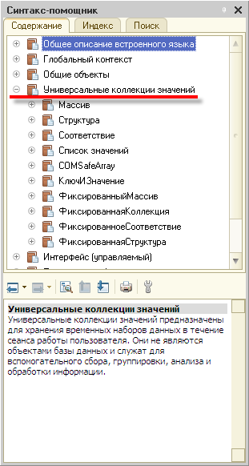

Перечислим кратко их возможности:

**Массив**

Представляет собой пронумерованную коллекцию значений произвольного типа. К элементу массива можно обращаться по его индексу. В качестве элементов массива могут выступать, в частности, другие массивы. Это позволяет создавать многомерные массивы.

**Структура**

Представляет собой поименованную коллекцию, состоящую из пар ключ - значение. Ключ может быть только строковым, значение - произвольного типа. К элементу структуры можно обращаться по значению его ключа, т.е. по имени. Обычно используется для хранения небольшого количества значений, каждое из которых имеет некоторое уникальное имя.

**Соответствие**

Также как и структура, представляет собой коллекцию пар ключ - значение. Однако, в отличие от структуры, ключ может быть практически любого типа.

**Список значений**

Используется, как правило, для решения интерфейсных задач. Позволяет строить динамические наборы значений и манипулировать ими (добавлять, редактировать, удалять элементы, сортировать). Он может содержать значения любого типа, кроме того, в одном списке типы хранимых значений могут быть разными.

Например, список значений может использоваться для выбора конкретного документа из списка возможных документов, сформированного по сложному алгоритму.

**Таблица значений**

Таблица значений позволяет строить динамические наборы значений и манипулировать ими. Она может быть наполнена значениями любого типа, и в одной таблице типы хранимых значений могут быть разными.

Одним из примеров использования таблицы значений может служить организация представления в форме списка элементов справочника, отобранных по сложному алгоритму.

**Дерево значений**

Дерево значений представляет собой динамически формируемый набор значений любого типа, похожий на таблицу значений. В отличие от таблицы значений, строки дерева значений могут образовывать иерархические структуры: каждая строка дерева может иметь набор подчиненных строк, каждая из подчиненных строк, в свою очередь, также может иметь набор подчиненных строк и так далее. При этом поиск значений, сортировка, получение итогов могут осуществляться либо по текущему уровню иерархии, либо включая все подчиненные.

**COMSafeArray**

Представляет собой объектную оболочку над многомерным массивом **SAFEARRAY** из COM. Позволяет создавать и использовать**SAFEARRAY** для обмена данными между COM-объектами.

**ФиксированныйМассив**

Неизменяемый массив. Массив заполняется системой при инициализации объектов данного типа или разработчиком, с помощью конструктора.

**Редактор текстов и модулей**

Для создания и изменения текстов на встроенном языке разработчик может использовать [**редактор текста и модуля**](http://v8.1c.ru/overview/Term_000000226.htm#1), обладающий удобными средствами создания, редактирования и синтаксической проверки модулей

**Вывод списков (OutputLists)**

**Вывод списков** - это одна из стандартных интерфейсных возможностей. Она предоставляется платформой и доступен пользователям любых прикладных решений. С его помощью можно вывести список в [**табличный**](http://v8.1c.ru/overview/Term_000000288.htm#1) или [**текстовый**](http://v8.1c.ru/overview/Term_000000303.htm#1) документ, а затем этот документ вывести на печать или сохранить его в файле на диске. При выводе списка учитывается текущая настройка колонок, отбор и сортировка.

Для вывода списка используется команда**Все действия - Вывести список...**

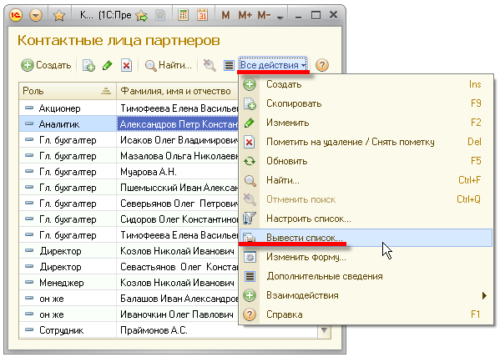

При выводе списка можно указать набор колонок, которые будут выводиться в документ:

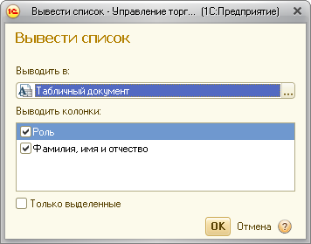

При выводе списка в табличный документ автоматически создаются группировки, если список иерархический. Например, список справочника **Номенклатура**, выведенный в табличный документ, будет выглядеть следующим образом:

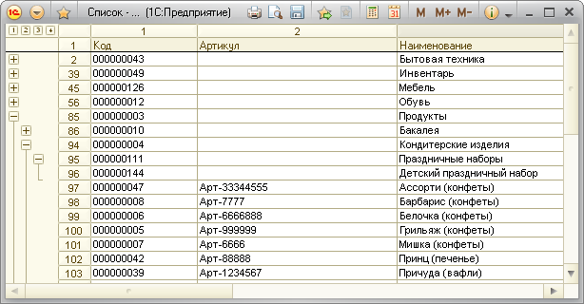

Тот же список справочника **Номенклатура**, выведенный в текстовый документ, будет иметь следующий вид:

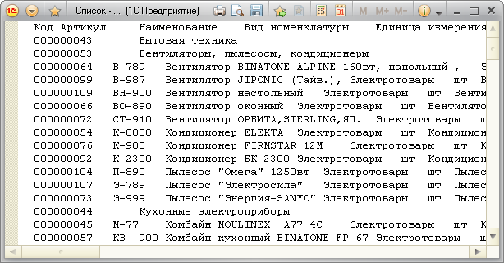

**Выгрузка и загрузка информационной базы (InfobaseDumpingandRestoring )**

Информационная база может быть выгружена в файл на диске или загружена из файла. Эти операции могут использоваться, например, для создания архива информационной базы и восстановления какой-либо копии базы из архива. Также выгрузка и загрузка информационной базы используется для переноса базы из файлового варианта в клиент-серверный и обратно.

При загрузке и выгрузке информационной базы система открывает стандартный диалог выбора файла.

Следует учитывать, что при загрузке базы из файла, текущая информационная база будет полностью заменена загружаемой.

В случае, когда выгрузка информационной базы используется для создания архивных копий, администратор может автоматизировать этот процесс, используя возможность запуска конфигуратора в пакетном режиме

**Выгрузкаизагрузкафайловконфигурации (Configuration Files Dumping and Loading )**

**Механизм выгрузки и загрузки файлов конфигурации** позволяет осуществлять выборочную выгрузку/загрузку некоторых свойств объектов конфигурации (модулей, макетов, прав доступа, справочной информации и картинок):

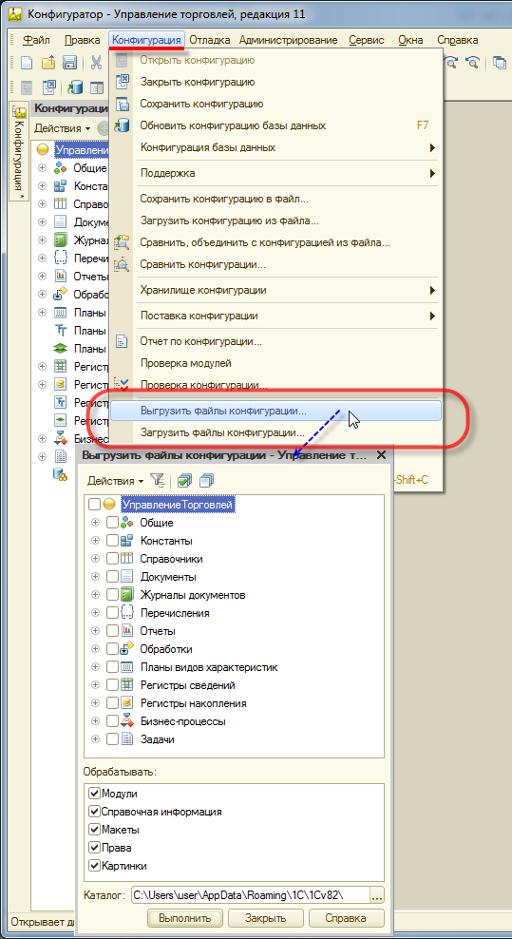

Выгрузка свойств в файлы производится в соответствии с типом свойств, аналогично команде «Сохранить как…» соответствующего документа:

* для справки и макетов HTML-документа получаются файлы с расширением .htm;
* для модулей и макетов текстового документа – файлы с расширением .txt;
* для макетов табличного документа - .mxl;
* для макетов географической схемы - .geo;
* для макетов графической схемы - .grs;
* для макетов двоичных данных - .bin.

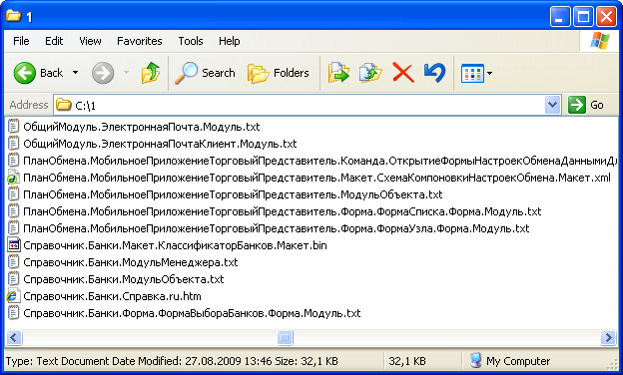

Выгрузка и загрузка файлов конфигурации также возможна при [**запуске конфигуратора в пакетном режиме**](http://v8.1c.ru/overview/Term_000000344.htm#1)

**Главное меню ()**

**Главное меню** - это один из элементов [**командного интерфейса программы**](http://v8.1c.ru/overview/Term_000000282.htm#1). Оно содержит набор команд, относящихся к прикладному решению в целом и независящих от прикладной специфики конфигурации.

Главное меню расположено в области системных команд в заголовке основного или вспомогательного окна программы.

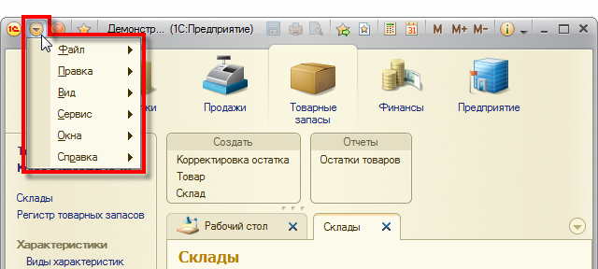

**Работа с файлами**

Группа команд работы с файлами позволяет создавать, сохранять, печатать файлы, а также содержит список последних файлов, с которыми производилась работа. Например, список открывавшихся внешних отчетов и обработок.

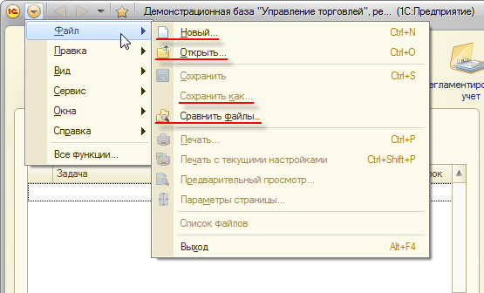

Независимо от используемого прикладного решения с помощью команды Новый можно создавать файлы, формат которых поддерживается системой 1С:Предприятие: [**текстовый**](http://v8.1c.ru/overview/Term_000000303.htm#1) и [**табличный**](http://v8.1c.ru/overview/Term_000000288.htm#1) документы, [**HTML-документ**](http://v8.1c.ru/overview/Term_000000619.htm#1), [**графическую**](http://v8.1c.ru/overview/Term_000000627.htm#1) и [**географическую**](http://v8.1c.ru/overview/Term_000000272.htm#1) схемы.

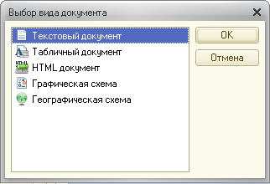

Команда**Сохранить как...** позволяет, например, [**сохранять табличные документы в формате Excel95 или Excel97**](http://v8.1c.ru/overview/Term_000000288.htm#1).

А команда**Сравнить файлы...** позволяет сравнивать [**сравнивать между собой два табличных документа или два произвольных файла**](http://v8.1c.ru/overview/Term_000000339.htm#1).

**Правка**

Группа команд **Правка** содержит стандартные команды, связанные с поиском и редактированием текста.

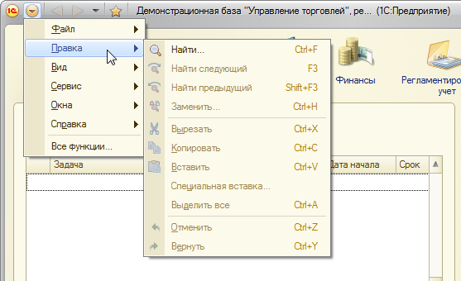

**Настройка интерфейса**

Команды настройки интерфейса позволяют переходить к настройкам всех панелей ([**разделов**](http://v8.1c.ru/overview/Term_000000715.htm#1), [**навигации**](http://v8.1c.ru/overview/Term_000000723.htm#1), [**действий**](http://v8.1c.ru/overview/Term_000000724.htm#1)) и к [**настройкам рабочего стола**](http://v8.1c.ru/overview/Term_000000714.htm#1), даже если эти элементы в данный момент не отображаются на экране.

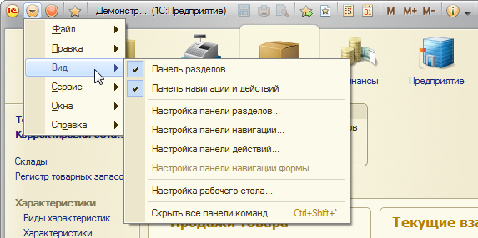

**Сервисные функции**

Группа команд **Сервис** содержит команды работы со [**ссылками**](http://v8.1c.ru/overview/Term_000000141.htm#2), [**избранным**](http://v8.1c.ru/overview/Term_000000145.htm#1), [**историей**](http://v8.1c.ru/overview/Term_000000144.htm#1), а также команды настройки интерфейса и параметров системы.

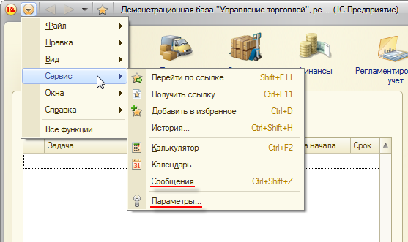

Команда **Сообщения** позволяет открыть [**окно сообщений**](http://v8.1c.ru/overview/Term_000000440.htm#1), если оно было, например, случайно закрыто.

Команда **Параметры...** открывает окно настройки параметров системы в котором можно, например, включить отображение команды Все функции или отображение [**показателей производительности**](http://v8.1c.ru/overview/Term_000000511.htm#1).

**Работа с окнами**

Группа команд **Окна** позволяет перемещаться между окнами программы, открытыми в данном сеансе работы, а также содержит команду восстановления положения окна. Эта команда может быть полезна в тех случаях, когда внешний вид окна (например, его размеры) были изменены так, что это вызвало неудобства в работе. Тогда с помощью этой команды можно вернуть окно в "исходное состояние".

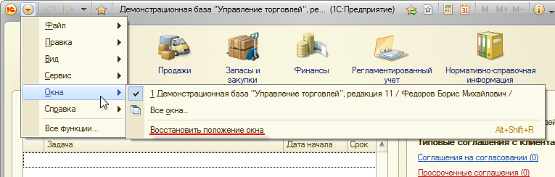

**Справочная информация**

Команды перехода к справочной информации позволяют работать со встроенной справкой, а также переходить к информации в Интернете, которая связана с системой 1С:Предприятие и с используемой конфигурацией.

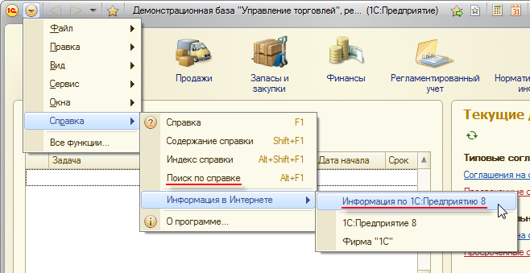

Команда **Поиск по справке** позволяет искать во встроенной справке информацию, используя все возможности [**полнотекстового поиска**](http://v8.1c.ru/overview/Term_000000275.htm#1).

Команда **Информация по 1С:Предприятию 8** открывает интернет-страницу, на которой содержится сводная, наиболее важная информация по 1С:Предприятию 8 для разных категорий посетителей: пользователей, IT-специалистов, разработчиков и партнеров.

**Все функции**

Команда Все функции... позволяет перейти к списку всех объектов конфигурации и к стандартным функциям, предоставляемым платформой: управление итогами, полнотекстовым поиском, проведение документов и т.д.

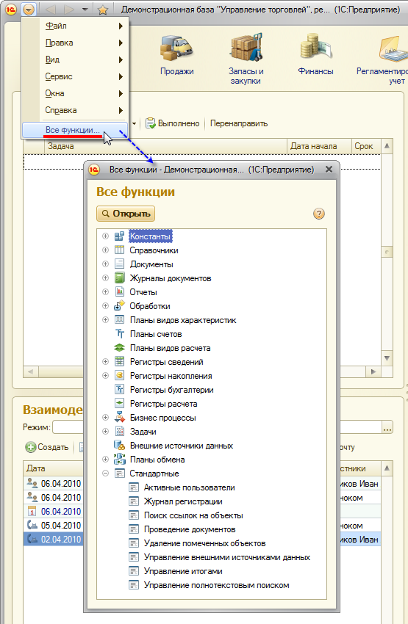

Как правило, это команда не отображается в режиме 1С:Предприятие.

Это связано с тем, что перечисленные функции не предназначены ни для пользователя, ни для администратора системы. Эти функции предназначены для разработчиков и могут активно использоваться на этапе разработки или внедрения прикладного решения.

Однако, при необходимости, пользователь может включить отображение команды**Все функции**. Это выполняется в параметрах системы с помощью группы команд **Сервис**: **главное меню - Сервис - Параметры...**

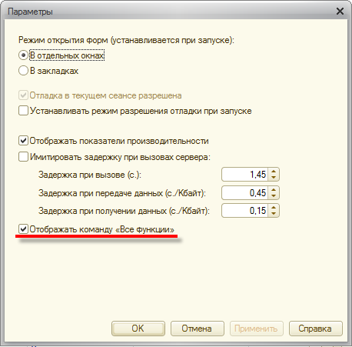

**Журнал регистрации (EventLog)**

**Журнал регистрации** содержит информацию о том, какие события происходили в информационной базе в определенный момент времени или какие действия выполнял тот или иной пользователь. Для каждой записи журнала, отражающей изменение данных, отображается статус завершения транзакции (транзакция завершена успешно, или же транзакция отменена). Это позволяет понять изменены реально данные или нет:

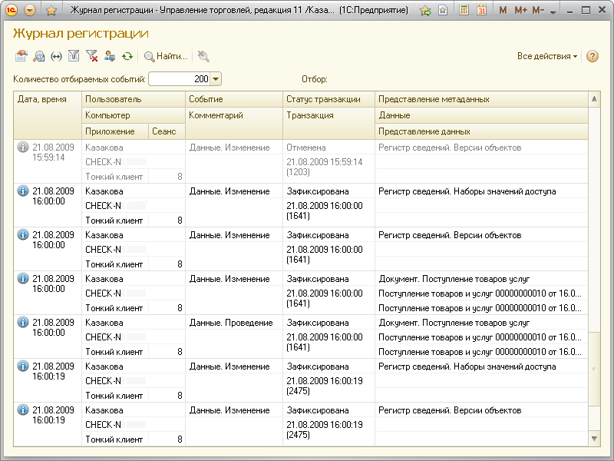

Для событий успешной и неуспешной аутентификации в информационной базе 1С:Предприятия в журнал записывается, какой именно пользователь операционной системы выполняет эту аутентификацию.

Для событий доступа к данным и отказа в доступе к данным можно гибко настроить состав регистрируемой информации. Набор полей объектов конфигурации, при доступе к которым будет регистрироваться событие, и состав дополнительной информации, которая будет записываться в журнал регистрации при наступлении этого события. Например, можно указать, что в журнал будут заноситься записи о том, что пользователь прочитал сумму начислений из регистра, хранящего данные о заработной плате. При этом в журнал будет занесена информация не только о том пользователе, который прочитал эти данные, но и информация о том, начисления какому именно сотруднику были прочитаны.

Журнал регистрации доступен как в режиме 1С:Предприятие, так и в режиме Конфигуратор.

В режиме 1С:Предприятие по щелчку мыши в полях Данные и Представление данных можно перейти к тому объекту прикладного решения, который указан в записи журнала регистрации.

Информацию, находящуюся в журнале регистрации, можно отбирать по большому количеству критериев. Например, можно отобрать только информацию о том, какие документы изменялись определенным пользователем в заданный промежуток времени:

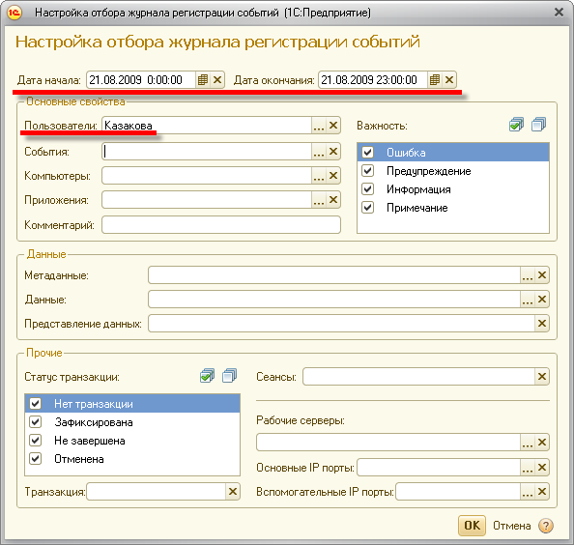

Существует возможность настройки уровня событий, отображаемых в журнале регистрации, а также периодичности разделения журнала на отдельные файлы (включение/выключение журнала регистрации возможно как интерактивно, так и средствами встроенного языка):

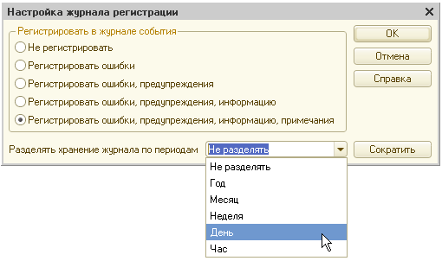

Кроме этого разработчик может самостоятельно добавлять записи в журнал регистрации, используя средства встроенного языка. Такая возможность позволяет настраивать журнал регистрации под нужды конкретного прикладного решения.

В процессе длительной эксплуатации системы в журнале регистрации может накапливаться значительное число записей. Поэтому поддерживается возможность сокращения журнала регистрации и удаления записей, ставших неактуальными. При сокращении журнала регистрации можно записать удаляемые события в файл, если предвидится необходимость их анализа в будущем. Кроме этого поддерживается возможность объединения с журналом регистрации, сохраненным ранее:

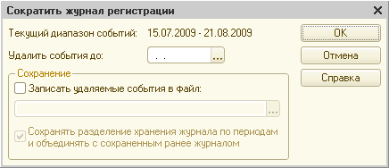

Используя средства работы со списками, разработчик имеет возможность выгрузить журнал регистрации в текстовый или табличный документ, который в дальнейшем может быть сохранен в собственном формате или, например, формате листа Excel или документа HTML.

Кроме этого поддерживается выгрузка журнала регистрации в формате XML, что может использоваться для последующего анализа выгруженных записей средствами встроенного языка.

**Особенности функционирования журнала регистрации**

* при создании новой информационной базы для журнала устанавливается режим регистрации событий всех уровней важности; включение и выключение журнала регистрации;
* при загрузке информационной базы из файла журнал регистрации не очищается.

**Задача (Task)**

**Задачи** - это прикладные объекты конфигурации. Они предназначены для учета заданий и описывает способ их распределения по исполнителям, с учетом организационной структуры предприятия. Адресация заданий сотрудникам определяется реквизитами, в которых можно предусмотреть многомерную ролевую маршрутизацию, например, по ролям, рабочим группам, подразделениям, помещениям, филиалам и т.д.

Задачи являются "движущей силой" [**механизма бизнес-процессов**](http://v8.1c.ru/overview/Term_000000270.htm#1). При выполнении задачи породивший ее бизнес-процесс осуществляет переход на следующую точку маршрута в соответствии с картой маршрута. При этом задачи имеют самостоятельную прикладную ценность как список заданий, назначенных конкретным исполнителям напрямую, или посредством ролевой маршрутизации, и могут использоваться отдельно от бизнес-процессов.

При формировании списка задач для конкретного сотрудника, используется регистр сведений, который обеспечивает нахождение соответствий роль-сотрудник согласно системе адресации, настроенной в задаче. Как правило, для всех бизнес-процессов реализуется единый список задач.

**Запросы, механизм (Queries, Mechanism)**

**Механизм запросов** - это один из способов доступа к данным, которые поддерживает платформа. Используя этот механизм, разработчик может читать и обрабатывать данные, хранящиеся в информационной базе; изменение данных с помощью запросов невозможно. Это объясняется тем, что запросы специально предназначены для быстрого получения и обработки некоторой выборки из больших массивов данных, которые могут храниться в базе данных.

**Табличный способ доступа к данным**

Запросы реализуют табличный способ доступа к данным, которые хранятся в базе данных. Это означает, что все данные представляются в виде совокупности связанных между собой таблиц, к которым можно обращаться как по-отдельности, так и к нескольким таблицам во взаимосвязи:

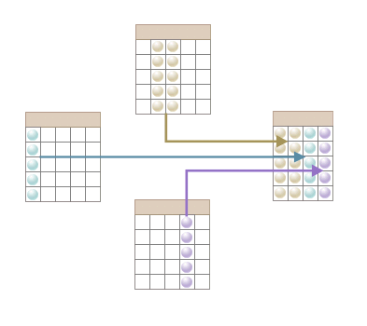

Такой способ работы с данными позволяет получать сложные выборки данных, сгруппированные и отсортированные определенным образом. Для этих выборок могут быть рассчитаны общие и промежуточные итоги, наложены ограничения на количество или состав записей и пр.

**Язык запросов**

Для того чтобы разработчик имел возможность использовать запросы для реализации собственных алгоритмов, в платформе реализован язык запросов. Этот язык основан на [**SQL**](http://ru.wikipedia.org/wiki/SQL), но при этом содержит значительное количество расширений, ориентированных на отражение специфики финансово-экономических задач и на максимальное сокращение усилий по разработке прикладных решений. Можно перечислить наиболее существенные возможности, реализуемые языком запросов:

**Обращение к полям через точку (".")**

Если поля какой-либо таблицы имеют ссылочный тип (хранят ссылки на объекты другой таблицы), разработчик может в тексте запроса ссылаться на них через ".", при этом количество уровней вложенности таких ссылок система не ограничивает.

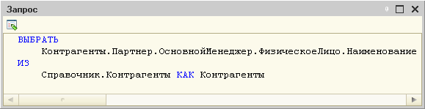

**Обращение к вложенным таблицам (табличным частям документов и элементов справочников)**

Система поддерживает обращения к вложенным табличным частям и как к отдельным таблицам, и как к целым полям одной таблицы. Например, при обращении к документу **Реализация товаров** (содержащему табличную часть **Товары** с составом отгружаемых товаров), мы можем считать табличную часть как отдельную таблицу:

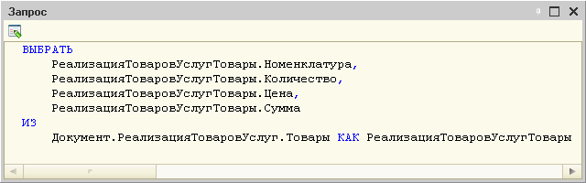

Но также мы можем считать заголовочную запись документа, в которой значением поля **Товары** будут все записи вложенной таблицы, подчиненные этому объекту (документу):

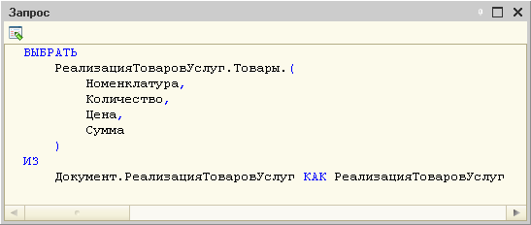

**Автоматическое упорядочивание**

Для выбора наиболее правильного ("естественного") порядка вывода информации на экран или в отчет разработчику в большинстве случаев достаточно задать режим автоматического упорядочивания.

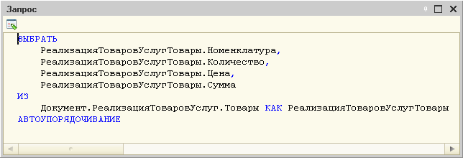

**Многомерное и многоуровневое формирование итогов**

Итоги и подитоги формируются с учетом группировки и иерархии, обход уровней может выполняться в произвольном порядке с подведением подитогов, обеспечивается корректное построение итогов по временным измерениям.

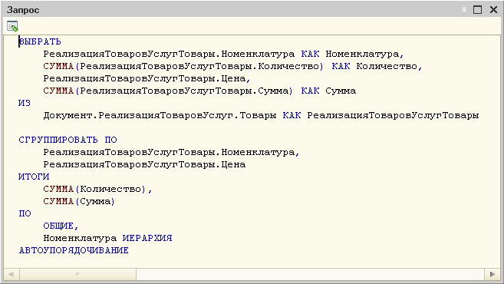

**Поддержка виртуальных таблиц**

Виртуальные таблицы, предоставляемые системой, позволяют получить практически готовые данные для большинства прикладных решений без необходимости составления сложных запросов. Например, такая виртуальная таблица может предоставить данные по остаткам товаров в разрезе периодов на какой-то момент времени. При этом виртуальные таблицы максимально используют хранимую информацию, например, ранее рассчитанные итоги и т.д.

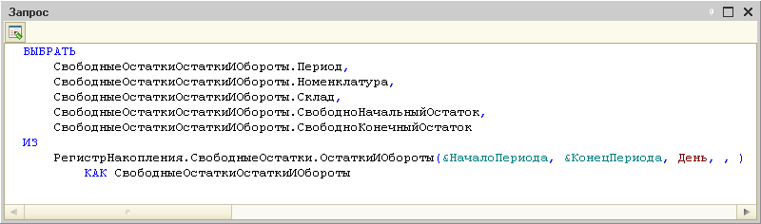

**Стандартные SQL операции**

В языке запросов поддерживаются стандартные для SQL операции, такие, как объединение (Union), соединение (Join) и т.д.

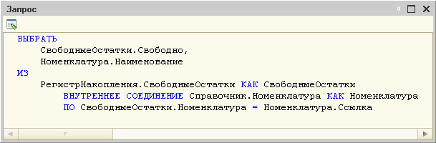

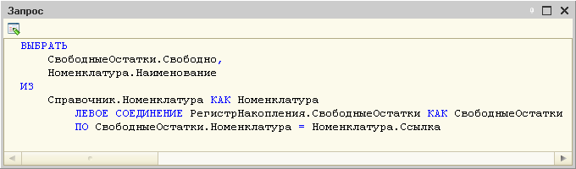

**Временные таблицы**

Язык запросов позволяет использовать в запросах временные таблицы. С их помощью можно повысить производительность запросов, в некоторых случаях снизить количество блокировок и сделать текст запроса более легким для восприятия.

Предположим, нужно получить данные из двух регистров накопления. Данные из одного регистра поместим во временную таблицу:

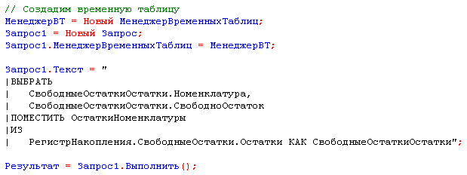

Запрос, использующий временную таблицу, будет иметь вид:

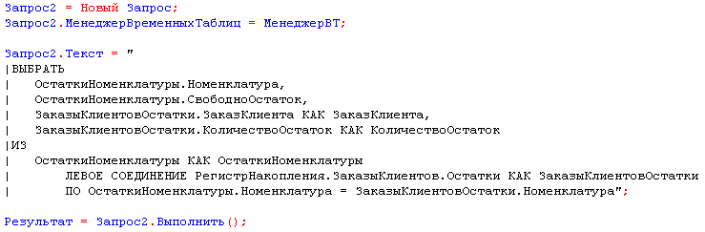

**Пакетные запросы**

Для более удобной работы с временными таблицами в языке запросов поддерживается работа с пакетными запросами - таким образом, создание временной таблицы и ее использование помещаются в один запрос. Пакетный запрос представляет собой последовательность запросов, разделенных символом ";". Запросы исполняются один за другим. Результатом выполнения пакетного запроса в зависимости от используемого метода будет являться либо результат, возвращаемый последним запросом пакета, либо массив результатов всех запросов пакета в той последовательности, в которой следуют запросы в пакете.

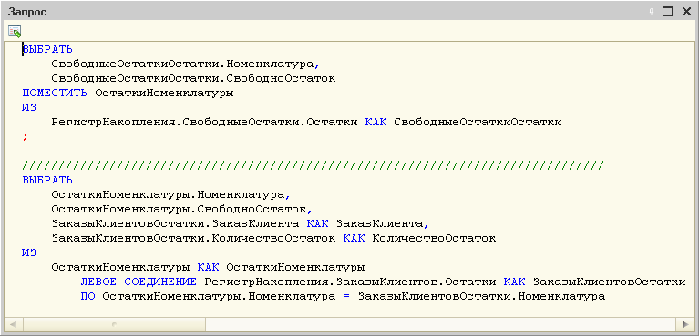

**Конструкторы запроса**

Для облегчения труда разработчика технологическая платформа содержит два специальных конструктора. Они служит для того, чтобы помочь разработчику составить правильный текст запроса, используя только визуальные средства. Выбирая мышью нужные поля таблиц, разработчик может составить работоспособный запрос, даже не зная синтаксиса языка запросов.

* [**Конструктор запроса**](http://v8.1c.ru/overview/Term_000000039.htm#1)  
  Позволяет составить только текст запроса. [**Подробнее...**](http://v8.1c.ru/overview/Term_000000039.htm#1)
* [**Конструктор запроса с обработкой результата**](http://v8.1c.ru/overview/Term_000000557.htm#1)  
  Помимо текста запроса формирует фрагмент программного кода, который исполняет запрос и выводит результаты в табличный документ или диаграмму

**КЛАДР ()**

**КЛАДР** - сокращение от**Классификатор адресов России**.

Классификатор адресов России (КЛАДР) разработан Федеральным государственным унитарным предприятием «Главный научно – исследовательский вычислительный центр Федеральной налоговой службы» (ФГУП ГНИВЦ МНС России) в соответствии с Приказом МНС России и Минсвязи России от 18.04.2002 № БГ-3-13/210/43 "О совместном ведении Классификатора адресов (КЛАДР) Российской Федерации" и предназначен для использования на объектах автоматизации МНС России и Минсвязи России.

**Кластер (Cluster)**

**Кластер** - это сокращение термина [**кластер серверов 1С:Предприятия 8**](http://v8.1c.ru/overview/Term_000000126.htm#1).

**Клиентское приложение (Client)**

**Клиентское приложение** - это программа, работающая на компьютере пользователя и обеспечивающая интерактивное взаимодействие системы 1С:Предприятие 8 с пользователем, в отличие от других компонент системы (программ и рабочих процессов), предназначенных исключительно для программного взаимодействия с другими частями системы или с другими программными объектами.

В системе 1С:Предприятие 8 существует 3 клиентских приложения:

* [**Толстый клиент**](http://v8.1c.ru/overview/Term_000000123.htm#1),
* [**Тонкий клиент**](http://v8.1c.ru/overview/Term_000000124.htm#1),
* [**Веб-клиент**](http://v8.1c.ru/overview/Term_000000125.htm#1).

В сводном виде возможности этих клиентских приложений можно представить следующим образом.

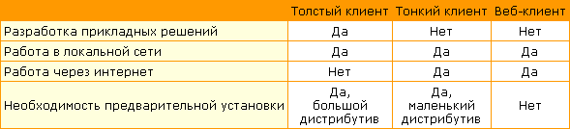

* [**Толстый клиент**](http://v8.1c.ru/overview/Term_000000123.htm#1)Толстый клиент позволяет реализовывать полные возможности 1С:Предприятия 8.2 как в плане разработки, администрирования, так и в плане исполнения прикладного кода. Однако он не поддерживает работу с информационными базами через интернет, требует предварительной установки на компьютер пользователя и имеет довольно внушительный объем дистрибутива. [**Подробнее...**](http://v8.1c.ru/overview/Term_000000123.htm#1)
* [**Тонкий клиент**](http://v8.1c.ru/overview/Term_000000124.htm#1)Тонкий клиент не позволяет разрабатывать и администрировать прикладные решения, однако может работать с информационными базами через интернет. Он также требует предварительной установки на компьютер пользователя, но имеет значительно меньший размер дистрибутива, чем толстый клиент. [**Подробнее...**](http://v8.1c.ru/overview/Term_000000124.htm#1)
* [**Веб-клиент**](http://v8.1c.ru/overview/Term_000000125.htm#1)Веб-клиент не требует какой-либо предварительной установки на компьютер. В отличие от толстого и тонкого клиентов, он исполняется не в среде операционной системы компьютера, а в среде интернет-браузера ([**WindowsInternetExplorer**](http://v8.1c.ru/overview/Term_000000672.htm#1), [**MozillaFirefox**](http://v8.1c.ru/overview/Term_000000673.htm#1), [**GoogleChrome**](http://v8.1c.ru/overview/Term_000000783.htm#1) или [**Safari**](http://v8.1c.ru/overview/Term_000000784.htm#1)). Поэтому пользователю достаточно всего лишь запустить свой браузер, ввести адрес веб-сервера, на котором опубликована информационная база – и веб-клиент «сам приедет» к нему на компьютер и начнет исполняться

**Константа (Constant)**

**Константы** - это [**прикладные объекты конфигурации**](http://v8.1c.ru/overview/Term_000000264.htm#1). Они позволяют хранить в информационной базе данные, которые не изменяются во времени, или изменяются очень редко. Каждая константа позволяет хранить одно значение.

Например, в константе может храниться наименование предприятия, его ИНН и другая информация. В прикладном решении может быть создано произвольное количество констант:

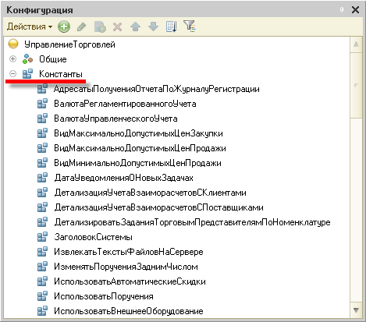

**Форма констант**

Для того, чтобы пользователь мог просматривать и изменять значения констант, система может автоматически сгенерировать форму константы:

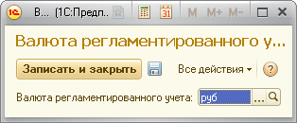

Наряду с этим разработчик имеет возможность создать собственную форму, которую система будет использовать вместо формы по умолчанию:

**Область данных (DataArea)**

**Область данных** – это множество данных, доступных в текущем сеансе на основании факта использования [**разделителей**](http://v8.1c.ru/overview/Term_000000448.htm#2) и на основании значений [**разделителей**](http://v8.1c.ru/overview/Term_000000448.htm#2), определенных в конфигурации.

Данными, которые могут быть отнесены к той или иной области, являются:

* данные базы данных,
* пользователи информационной базы,
* записи [**журнала регистрации**](http://v8.1c.ru/overview/Term_000000292.htm#1),
* фоновые и регламентные [**задания**](http://v8.1c.ru/overview/Term_000000589.htm#1),
* часовой пояс информационной базы,
* системные и пользовательские настройки,
* [**история**](http://v8.1c.ru/overview/Term_000000144.htm#1),
* [**активные пользователи**](http://v8.1c.ru/overview/Term_000000588.htm#1),
* другие данные.

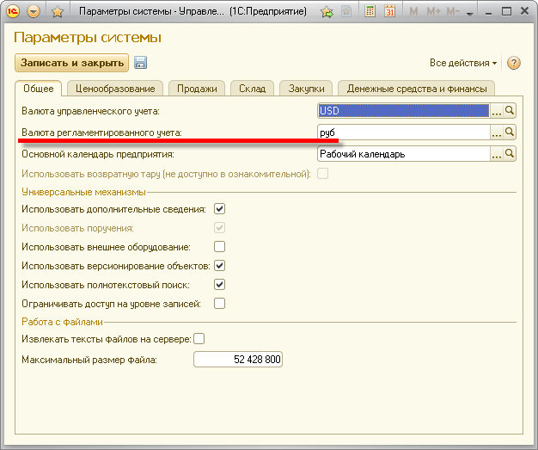

**Отчет (Report)**

**Отчеты** - это [**прикладные объекты конфигурации**](http://v8.1c.ru/overview/Term_000000264.htm#1). Они предназначены для обработки накопленной информации и получения сводных данных в удобном для просмотра и анализа виде. Конфигуратор позволяет формировать набор различных отчетов, достаточных для удовлетворения потребности пользователей системы в достоверной и подробной выходной информации.

Как правило, для формирования выходных данных отчет использует [**систему компоновки данных**](http://v8.1c.ru/overview/Term_000000093.htm#1). Но, вообще говоря, отчет может содержать произвольный алгоритм формирования «бумажного» или «электронного» отчета на встроенном языке.

Отчет может содержать одну или несколько форм, с помощью которых, при необходимости, можно организовать ввод каких-либо параметров, влияющих на ход алгоритма.

**Выполнение отчетов в фоновом режиме**

Отчеты, использующие систему компоновки данных, могут формироваться в фоновом режиме. Запустив отчет пользователь может продолжать свою работу с программой, а на время формирования отчета вместо данных будет отображаться специальная картинка.

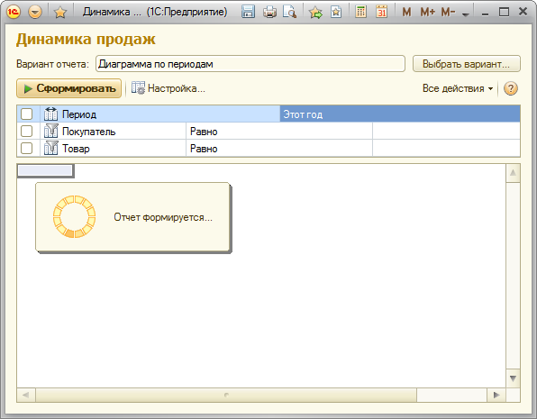

**Отчет по конфигурации (ConfigurationReport)**

**Отчет по конфигурации** позволяет вывести информацию обо всех объектах конфигурации в текстовый или табличный документ:

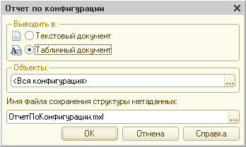

Возможно создание отчета как по всей конфигурации, так и по некоторой ее части. Можно выбрать только те объекты, которые относятся к какой-либо подсистеме или указать вручную перечень объектов, информацию о которых требуется выводить в отчет:

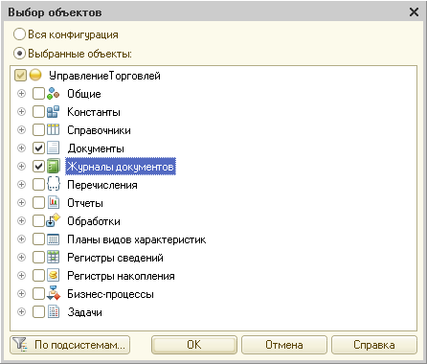

Полученный отчет может быть сохранен в файле на диске и использован в дальнейшем при разработке или модификации 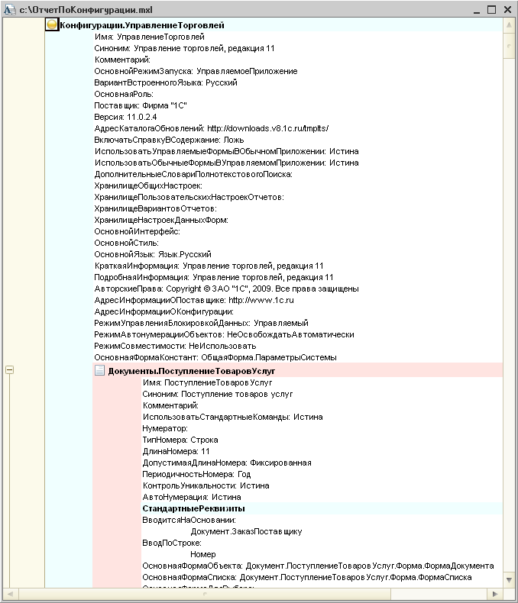конфигурации: